**BAB II**

**LANDASAN TEORI**

1. **Teori Grup**
2. **Pendahuluan**
3. **Himpunan**

**Definisi**

**1.1** *A set is a well-defined collection of objects: that is, it is defined in such a manner that we can determine for any given object $x$ whether or not $x$ belongs to the set.* (Himpunan adalah kumpulan objek-objek yang dapat didefinisikan dengan jelas: yakni, jika diberikan sebarang $x$ kita dapat menentukan apakah $x$ termasuk ke dalam himpunan tersebut ataukah tidak).[1]

Objek yang terdapat di dalam himpunan disebut *elemen*, *unsur*, atau *anggota* dari himpunan tersebut. Untuk menyatakan keanggotaan suatu himpunan digunakan notasi berikut:

* $x∈A$ untuk menyatakan $x$ merupakan anggota himpunan $A,$ dan
* $x∉A$ untuk menyatakan $x$ bukan merupakan anggota himpunan $A.$

Contoh:

Bila $P_{1}=\left\{a, b\right\}$, $P_{2}=\left\{\left\{a, b\right\}\right\}$, $P_{3}=\left\{\left\{\left\{a, b\right\}\right\}\right\}$, maka

$a∈P_{1}$ $a∉P_{2}$ $P_{1}∈P_{2}$

$P_{1}∉P_{3}$ $P_{2}∈P_{3}$.

**Penyajian Himpunan**

1. Enumerasi

Jika sebuah himpunan memiliki jumlah anggota yang terbatas dan tidak terlalu besar, himpunan bisa disajikan dengan mengenumerasi, artinya menuliskan semua elemen himpunan yang bersangkutan di antara dua buah tanda kurung kurawal. Biasanya suatu himpunan diberi nama dengan menggunakan huruf kapital ataupun dengan menggunakan simbol-simbol lainnya.

Contoh:

Himpunan $A$ beranggotakan empat bilangan genap positif pertama dapat ditulis sebagai $A=\left\{2, 4, 6, 8, \right\}$.

Himpunan tidak ditentukan oleh urutan anggota-anggotanya. Jadi himpunan $A$ tidak harus ditulis seperti pada contoh di atas, tapi dapat juga ditulis $A=\left\{6, 8, 2, 4\right\}$ atau $A=\left\{4, 2, 8, 6\right\}$.

Untuk menuliskan himpunan dengan jumlah anggota yang besar dan memiliki pola tertentu, dapat dilakukan dengan memberikan tanda ‘…’ (*ellipsis*).

Contoh:

Himpunan alfabet ditulis sebagai $\left\{a, b, c, …,x, y, z\right\}$, dan himpunan 100 buah bilangan asli pertama ditulis sebagai $\left\{1, 2,…, 100\right\}$.

Untuk menuliskan himpunan dengan jumlah anggota tak-hingga dapat juga dilakukan dengan menggunakan tanda ‘…’ (*ellipsis*).

Contoh:

Himpunan bilangan bulat positif ditulis sebagai $\left\{1, 2, 3,…\right\}$, sedangkan himpunan bilangan bulat ditulis sebagai $\left\{…,-2, -1, 0, 1, 2,…\right\}$.

1. Simbol-simbol Baku

Beberapa himpunan khusus, dituliskan dengan simbol-simbol yang sudah baku.

Contoh:

* $U=$ himpunan semesta (*universal set*), himpunan yang memuat seluruh himpunan lain
* $N=$ himpunan bilangan asli $=\left\{1, 2, 3,…\right\}$
* $Z=$ himpunan bilangan bulat $=\left\{…,-2, -1, 0, 1, 2,…\right\}$
* $Q=$ himpunan bilangan rasional
* $R=$ himpunan bilangan riil
* $C=$ himpunan bilangan kompleks

1. Notasi Pembentuk Himpunan

Cara lain menyajikan himpunan adalah dengan notasi pembentuk himpunan (*set builder*). Dengan cara penyajian ini, himpunan dinyatakan dengan menulis syarat yang harus dipenuhi oleh anggotanya.

Notasi: | syarat yang harus dipenuhi oleh $x\}$

Aturan yang digunakan dalam penulisan syarat keanggotaan:

1. bagian di kiri tanda “ | ” melambangkan elemen himpunan
2. tanda “ | ” dibaca *dimana* atau *sedemikian hingga*
3. bagian di kanan tanda “ | ” menunjukkan syarat keanggotaan himpunan
4. setiap tanda “ ¸ ” di dalam syarat keanggotaan dibaca *dan*.

Contoh:

* $A$ adalah himpunan bilangan bulat positif yang kurang dari $5$, dinyatakan sebagai

$A=\left\{x |\right. x$ adalah bilangan bulat positif, $x$ kurang dari $5\}$

atau dalam notasi yang lebih ringkas

$A=\left\{x |\right. x∈Z$, $0<x<5\}$.

* $B$ adalah himpunan bilangan bulat genap positif yang kurang dari atau sama dengan $8$, dinyatakan sebagai

$B=\left\{x |\right. x$ adalah bilangan bulat genap positif, $x$ kurang dari atau sama dengan $8\}$

atau dalam notasi yang lebih ringkas

$B=\left\{x |\right. \frac{x}{2}∈Z$, $0<x≤8\}$.

* Notasi pembentuk himpunan sangat berguna untuk menyajikan himpunan yang anggota-anggotanya tidak mungkin dienumerasi. Misalnya $Q$ adalah himpunan bilangan rasional, dinyatakan sebagai

$Q=\left\{\frac{a}{b} | a, b∈Z, b≠0\right\}$.

Catatan:

*Beberapa literatur menggunakan tanda* *“ : ”* *sebagai pengganti tanda* *“ | ”.*

1. Diagram Venn

Diagram Venn menyajikan himpunan secara grafis. Cara penyajian himpunan ini diperkenalkan oleh matematikawan Inggris bernama John Venn pada tahun 1881. Di dalam diagram Venn, himpunan semesta ($U$) digambarkan sebagai suatu segiempat sedangkan himpunan lainnya digambarkan sebagai kurva tertutup di dalam segiempat tersebut. Contoh dapat dilihat dalam gambar berikut.

**Gambar 2.1** Diagram Venn

**Kardinalitas**

**Definisi 1.2** Sebuah himpunan dikatakan **berhingga** (*finite set*) jika terdapat $n$ elemen berbeda (*distinct*) yang dalam hal ini $n$ adalah bilangan bulat tak-negatif. Jika sebaliknya, himpunan tersebut dinamakan **tak-hingga** (*infinite set*).[2]

Misalkan $A$ merupakan himpunan berhingga, maka jumlah elemen berbeda di dalam $A$ disebut *kardinal* dari himpunan $A$.

Notasi: $n\left(A\right)$ atau $\left|A\right|$

Contoh:

$A=\left\{x |\right. x$ adalah bilangan prima yang kurang dari 20 $\}$, maka $\left|A\right|=8$, dengan elemen-elemen $A$ adalah $2, 3, 5, 7, 11, 13, 17, 19$.

Himpunan tak-hingga memiliki kardinal yang tidak terhingga. Sebagai contoh, himpunan bilangan riil $R$ memiliki jumlah anggota tak-hingga, maka $\left|R\right|=∞$.

**Himpunan Kosong**

**Definisi 1.3** Himpunan yang tidak memiliki satupun elemen atau himpunan dengan kardinal 0 disebut **himpunan kosong** (*empty set*).[3]

Notasi: $∅$ atau $\{ \}$

**Himpunan Bagian (Subset)**

Sebuah himpunan dapat merupakan bagian dari himpunan lain. Anggota yang dimuat dalam himpunan tersebut juga dimuat di dalam himpunan lain.

**Definisi 1.4** Himpunan $A$ dikatakan **himpunan bagian** (*subset*) dari himpunan $B$ jika dan hanya jika setiap elemen $A$ merupakan elemen di $B$. Dalam hal ini, $B$ dikatakan *superset* dari .[4]

Notasi: $A⊆B$

Diagram Venn untuk $A⊆B$ ditunjukkan pada Gambar 2.2.

$$A⊆B$$

**Gambar 2.2** Himpunan Bagian

**Definisi 1.5** Himpunan $A$ adalah subset sejati (*proper subset*) dari himpunan $B$ jika $A⊆B$ tetapi $A≠B$, dinotasikan $A⊂B$.

Untuk melihat lebih jelas perbedaan antara himpunan bagian dengan himpunan bagian sejati, bandingkan Gambar 2.2 dengan Gambar 2.3.

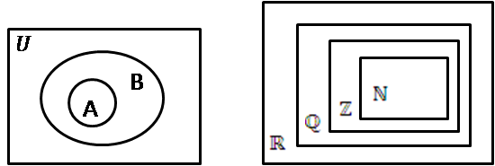

$A⊂B$ $N⊂Z⊂Q⊂R$

**Gambar 2.3** Himpunan Bagian Sejati

**Himpunan Kuasa**

**Definisi 1.6** Himpunan kuasa (*power set*) dari himpunan $A$ adalah suatu himpunan yang elemennya merupakan semua himpunan bagian dari $A$, termasuk himpunan kosong, dan himpunan $A$ sendiri.[5]

Notasi: $P\left(A\right)$ atau $2^{A}$

Contoh:

* Jika $A=\left\{1, 2\right\}$, maka $P\left(A\right)=\left\{∅,\left\{1\right\},\left\{2\right\},\left\{1, 2\right\}\right\}$
* Himpunan kuasa dari himpunan kosong adalah $P\left(∅\right)=\left\{∅\right\}$, dan himpunan kuasa dari $P\left(\left\{∅\right\}\right)=\left\{∅,\left\{∅\right\}\right\}$.

Catatan:

*Dalam beberapa literatur, notasi untuk himpunan kuasa adalah $“℘”$.*

**Operasi terhadap Himpunan**

Terhadap dua himpunan atau lebih, dapat dilakukan operasi untuk menghasilkan himpunan lain.

1. Irisan (*Intersection*)

**Definisi 1.7** Irisan (*intersection*) dari himpunan $A$ dan $B$ adalah sebuah himpunan yang setiap elemennya merupakan elemen dari himpunan $A$ dan himpunan .[6]

Notasi: | dan $x∈B\}$

Contoh:

Jika $A=\left\{1, 3, 5\right\}$ dan $B=\left\{1, 2, 3, 9\right\}$, maka $A∩B=\{1, 3\}$.

Diagram Venn untuk $A∩B$ ditunjukkan pada Gambar 2.4.

$$A∩B$$

**Gambar 2.4** Irisan Himpunan ($A∩B≠∅$)

Jika dua himpunan tidak memiliki elemen persekutuan maka keduanya dikatakan himpunan yang saling lepas (*disjoint*)*,* dan irisannya merupakan himpunan kosong $A∩B=∅$.

Contoh:

Jika $E$ adalah himpunan bilangan bulat genap dan $O$ adalah himpunan bilangan bulat ganjil, maka $E$ dan $O$ adalah himpunan yang saling lepas, $E∩O=∅$.

Diagram Venn untuk $A∩B=∅$ ditunjukkan pada Gambar 2.5.

$$A∩B$$

**Gambar 2.5** Irisan Himpunan ($A∩B=∅$)

1. Gabungan (*Union*)

**Definisi 1.8** Gabungan (*union*) dari himpunan $A$ dan $B$ adalah himpunan yang setiap anggotanya merupakan anggota himpunan $A$ atau himpunan .[7]

Notasi: $A∪B=\{x |$ $x∈A$ atau $x∈B\}$

Contoh:

Jika $A=\left\{1, 3, 5\right\}$ dan $B=\left\{1, 2, 3, 9\right\}$, maka $A∪B=\{1, 2, 3, 5, 9\}$.

Diagram Venn untuk $A∪B$ ditunjukkan pada Gambar 2.6.

$$A∪B$$

**Gambar 2.6** Gabungan Himpunan

1. Komplemen

**Definisi 1.9** Komplemen dari suatu himpunan $A$ terhadap suatu himpunan semesta $U$ adalah suatu himpunan yang elemennya merupakan elemen $U$ yang bukan elemen .[8]

Notasi: $\overline{A}=\{x |$ $x∈U$ dan $x∉A$

Contoh:

Misalkan $U=\left\{1, 2, 3,…, 9\right\}$. Jika $A=\left\{2x | x∈Z, 2x<9\right\}$, maka $\overline{A}=\left\{1, 3, 5, 7, 9\right\}$.

Diagram Venn untuk $\overline{A}$ ditunjukkan pada Gambar 2.7.

$$\overline{A}$$

**Gambar 2.7** Komplemen Himpunan

Catatan:

*Beberapa literatur menuliskan lambang komplemen sebagai $A^{c}$ atau $A^{'}$.*

1. Selisih (*Difference*)

**Definisi 1.10** Selisih dari dua himpunan $A$ dan $B$ adalah suatu himpunan yang elemennya merupakan elemen dari $A$ tetapi bukan elemen dari $B$. Selisih antara $A$ dan $B$ dapat juga dikatakan sebagai komplemen $B$ relatif terhadap himpunan .[9]

Notasi: $A∖B=\{x |$ $x∈A$ dan $x∉B\}=A∩\overline{B}$

Contoh:

Jika $R$ adalah himpunan semesta, dan $A=\left\{x∈R | 0<x≤3\right\}$ serta $B=\left\{x∈R | 2≤x<4\right\}$, maka $A∖B=\left\{x∈R | 0<x<2\right\}$.

Diagram Venn untuk $A∖B$ ditunjukkan pada Gambar 2.8.

$$A∖B$$

**Gambar 2.8** Selisih Himpunan

1. Beda-Setangkup (*Symmetric Difference*)

**Definisi 1.11** Beda setangkup dari himpunan $A$ dan $B$ adalah suatu himpunan yang elemennya ada pada himpunan $A$ atau $B$, tetapi tidak pada keduanya.[10]

Notasi: $A⊕B=\left(A∪B\right)-\left(A∩B\right)=\left(A∖B\right)∪\left(B∖A\right)$

Diagram Venn untuk $A⊕B$ ditunjukkan pada Gambar 2.9.

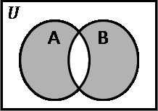

$$A⊕B$$

**Gambar 2.9** Beda Setangkup Himpunan

Contoh:

Jika $A=\left\{2, 4, 6\right\}$ dan $B=\left\{2, 3, 5\right\}$, maka $A⊕B=\left\{3, 4, 5, 6\right\}$.

1. Perkalian Kartesian (*Cartesian Product*)

**Definisi 1.12** Perkalian Kartesian dari himpunan $A$ dan $B$ adalah himpunan yang elemennya semua pasangan berurutan (*ordered pairs*) yang dibentuk dengan komponen pertama dari himpunan $A$ dan komponen kedua dari himpunan .[11]

Notasi: $A×B=\{\left(a,b\right) |$ $a∈A$ dan $b∈B\}$

Contoh:

Jika $A=\left\{x,y\right\}$, $B=\left\{1,2,3\right\}$, dan $C=∅$, maka $A×B=\left\{\left(x,1\right),\left(x,2\right),\left(x,3\right),\left(y,1\right),\left(y,2\right),\left(y,3\right)\right\}$ dan $A×C=∅.$

**Generalisasi Operasi Himpunan**

Operasi himpunan dapat dilakukan terhadap dua himpunan atau lebih. Dalam hal ini operasi yang melibatkan lebih dari dua himpunan dapat digeneralisasi sebagai berikut.

Misalkan $A_{1}, A_{2}, A_{3},…,A_{n}$ merupakan himpunan, maka:

$A_{1}∩A_{2}∩A_{3}∩…∩A_{n}=\bigcap_{i=n}^{n}{A_{i}}$

$A_{1}∪A_{2}∪A_{3}∪…∪A_{n}=\bigcup_{i=1}^{n}{A_{i}}$

$A_{1}×A_{2}×A_{3}×…×A_{n}=\begin{matrix}n \\ × \\ i=1\end{matrix}A_{i}$

$=\left\{\left(a_{1},a_{2},…,a_{n}\right) | { a}_{1}∈A_{1},{ a}_{2}∈A_{2},…,{ a}_{n}∈A_{n}\right\}$.

Elemen dari perkalian kartesian $A_{1}×A_{2}×A_{3}×…×A_{n}$ disebut *n*-tupel.

$A_{1}⊕A_{2}⊕A_{3}⊕…⊕A_{n}=\begin{matrix}n \\ ⊕ \\ i=1\end{matrix}A_{i.}$

Contoh:

Misalkan $A_{1}=\left\{0, 2, 3\right\}$, $A_{2}=\left\{1, 2, 3, 6\right\}$, $A_{3}=\left\{-1, 0, 3, 9\right\}$,

maka $\bigcap_{i=1}^{3}{A_{i}=\left\{3\right\}}$ dan $\bigcup_{i=1}^{3}{A_{i}=\left\{-1, 0, 1, 2, 3, 6, 9\right\}}$.

1. **Fungsi**

**Definisi 1.13** Relasi biner antara $A$ dan $B$ adalah himpunan bagian dari .[12]

Relasi dengan sebuah aturan khusus akan membentuk suatu fungsi, dimana secara formal fungsi didefinisikan sebagai berikut.

**Definisi 1.14** Sebuah fungsi *f* adalah suatu aturan padanan yang menghubungkan tiap obyek *x* dalam satu himpunan, yang disebut daerah asal (*domain*), dengan sebuah nilai unik $f(x)$ dari himpunan kedua (*kodomain*). Himpunan nilai yang diperoleh secara demikian disebut daerah hasil (*range*) fungsi tersebut.[13]

Fungsi $f$ dari himpunan $A$ ke $B$ dapat ditulis dengan notasi $f:A⟶B$, $A\overset{f}{⟶}B$, $f:a↦b$, atau $f\left(a\right)=b$ dengan $\left(a,b\right)∈A×B$.

Fungsi dapat dianalogikan sebagai sebuah senapan. Fungsi mengambil amunisi dari suatu himpunan yang dinamakan daerah asal dan menembakkannya pada suatu himpunan sasaran. Setiap peluru pasti mengenai sebuah titik sasaran tunggal, tetapi dapat terjadi bahwa beberapa peluru mendarat pada titik yang sama. Setiap tembakan pasti menghasilkan lubang pada titik sasaran, namun tidak semua lubang pada papan sasaran terjadi karena sebuah tembakan.

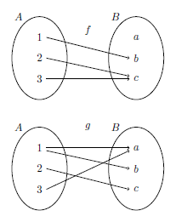

**Gambar 2.10** Fungsi dan Bukan Fungsi

Gambar di atas menunjukkan relasi $f$ dan $g$ dari himpunan $A=\left\{1, 2, 3\right\}$ ke himpunan $B=\left\{a, b, c\right\}$. Relasi $f$ adalah sebuah fungsi, sedangkan relasi $g$ bukan merupakan fungsi karena $1∈A$ tidak dipetakan tepat satu elemen di $B$; yaitu $g\left(1\right)=a$ dan $g\left(1\right)=b$.

**Fungsi Surjektif**

**Definisi 1.15** Fungsi $f :X⟶Y$ disebut fungsi onto/pada (surjektif) jika untuk setiap $y∈Y$ terdapat $x∈X$ sedemikian hingga $y=f\left(x\right).$

**Fungsi Injektif**

**Definisi 1.16** Fungsi $f :X⟶Y$ disebut fungsi $1-1$ (injektif) jika untuk sebarang $a_{1},a_{2}∈A$ dan $a_{1}≠a_{2}$ maka $f\left(a_{1}\right)≠f\left(a_{2}\right)$. Ekivalen dengan kontraposisinya, yakni jika maka .[14]

**Fungsi Bijektif**

**Definisi 1.17** Fungsi $f :X⟶Y$ disebut fungsi korespondensi $1-1$ (bijektif) jika $f$ merupakan fungsi injektif dan fungsi surjektif.[15]

**Komposisi Fungsi**

Dari dua buah fungsi dapat dibentuk fungsi baru dengan menggunakan *range* dari fungsi pertama sebagai *domain* untuk fungsi kedua.

**Definisi 1.18** Misalkan $f∶A⟶B$ dan $g∶B⟶C$ adalah fungsi. Komposisi $g∘f$ dari $f$ dan $g$ adalah fungsi dari $A$ ke $C$, didefinisikan dengan aturan $\left(g∘f\right)\left(x\right)=g\left(f\left(x\right)\right)$ untuk semua .[16]

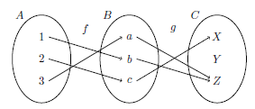

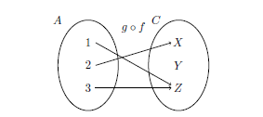

**Gambar 2.11** Komposisi Fungsi

Urutan dalam komposisi fungsi harus diperhatikan karena pada banyak kasus $f∘g≠g∘f$. Meski bisa saja terjadi $f∘g=g∘f$.

Contoh:

* Misalkan $f\left(x\right)=x^{2}$ dan $g\left(x\right)=2x+5$. Maka

$$\left(f∘g\right)\left(x\right)=f\left(g\left(x\right)\right)={\left(2x+5\right)}^{2}=4x^{2}+20x+25$$

dan

$\left(g∘f\right)\left(x\right)=g\left(f\left(x\right)\right)=2x^{2}+5$.

* Misalkan $f\left(x\right)=x^{3}$ dan $g\left(x\right)=\sqrt[3]{x}$. Maka

$$\left(f∘g\right)\left(x\right)=f\left(g\left(x\right)\right)={\left(\sqrt[3]{x}\right)}^{3}=x$$

dan

$\left(g∘f\right)\left(x\right)=g\left(f\left(x\right)\right)=\sqrt[3]{x^{3}}=x$.

**Proposisi 1.1** Komposisi fungsi bersifat asosiatif.[17]

Bukti:

Misalkan $f∶A⟶B$, $g∶B⟶C$, dan $h∶C⟶D$ adalah fungsi. Untuk sebarang $x∈A$, maka

$\left(h∘\left(g∘f\right)\right)\left(x\right)$ $=h\left(\left(g∘f\right)\left(x\right)\right)$

$=h\left(g\left(f\left(x\right)\right)\right)$

$=\left(h∘g\right)\left(f\left(x\right)\right)$

$=\left(\left(h∘g\right)∘f\right)\left(x\right)$.

Terlihat bahwa $\left(h∘\left(g∘f\right)\right)$ dan $\left(\left(h∘g\right)∘f\right)$ adalah fungsi yang sama.

**Proposisi 1.2** Misalkan $f∶A⟶B$ dan $g∶B⟶C$ adalah fungsi.

1. Jika $f$ dan $g$ fungsi injektif, maka $g∘f$ injektif.
2. Jika $f$ dan $g$ fungsi surjektif, maka $g∘f$ surjektif.[18]

Bukti:

1. Asumsikan $f$ dan $g$ fungsi injektif dan misalkan $x_{1},x_{2}∈A$. Jika $\left(g∘f\right)\left(x_{1}\right)=\left(g∘f\right)\left(x_{2}\right),$ maka $g\left(f\left(x_{1}\right)\right)=g\left(f\left(x_{2}\right)\right)$ dan $f\left(x_{1}\right)=f\left(x_{2}\right)$ karena $g$ fungsi injektif. Selanjutnya karena $f$ fungsi injektif, $x_{1}=x_{2}.$ Hal ini menunjukkan bahwa $g∘f$ merupakan fungsi injektif.
2. Asumsikan $f$ dan $g$ fungsi injektif dan misalkan $z∈C$. Karena $g$ surjektif, terdapat $y∈B$ sedemikian hingga $g\left(y\right)=z$. Karena $f$ surjektif, terdapat $x∈A$ sedemikian hingga $f\left(x\right)=y$. Karenanya $\left(g∘f\right)\left(x\right)=g\left(f\left(x\right)\right)=g\left(y\right)=z$, dan ditunjukkan bahwasanya $g∘f$ merupakan fungsi surjektif.

**Definisi 1.19** Misalkan $A$ adalah fungsi. Fungsi identitas $1_{A} :A⟶A$ didefinisikan dengan $1_{A}\left(x\right)=x$ untuk semua .[19]

Jika adalah fungsi, maka fungsi $g :B⟶A$ disebut *invers* untuk $f$ jika $g∘f=1_{A}$ dan ${f∘g=1}_{B}$.

**Proposisi 1.3** Misalkan $f :A⟶B$ adalah fungsi. Jika $f$ memiliki invers, maka $f$ pasti merupakan fungsi bijektif. Sebaliknya, jika $f$ fungsi bijektif maka $f$ memiliki invers tunggal.[20]

Bukti:

Pertama asumsikan $f$ memiliki invers $g : B⟶A$ sedemikian hingga $g∘f=1_{A}$ dan ${f∘g=1}_{B}$. Ambil sebarang $y∈B$, maka $y=1_{B}\left(y\right)=f\left(g\left(y\right)\right)$, dan $f$ memetakan $g\left(y\right)$ pada $y$ menunjukkan bahwa $f$ surjektif. Jika $x_{1},x_{2}∈A$ dengan $f\left(x_{1}\right)=f\left(x_{2}\right)$, maka $g\left(f\left(x_{1}\right)\right)=g\left(f\left(x_{2}\right)\right)$ dan $x_{1}=x_{2}$ karena $g∘f=1_{A}$. Jadi $f$ merupakan fungsi injektif.

Berikutnya, asumsikan $f$ fungsi bijektif. Akan didefinisikan fungsi $g : B⟶A$ sebagai berikut. Untuk setiap $y∈B$, terdapat $x∈A$ dengan $f\left(x\right)=y$ karena $f$ surjektif. Selanjutnya, hanya ada $x∈A$ tunggal karena karena $f$ injektif. Karenanya dapat didefinisikan $g\left(y\right)=x$, dan dari definisi ini diperoleh $g\left(f\left(x\right)\right)=x$ untuk semua $x∈A$. Untuk sebarang $y∈B$, berlaku $g\left(y\right)=x$ untuk $x∈A$ yang mana $f\left(x\right)=y$. Jadi $f\left(g\left(y\right)\right)=f\left(x\right)=y$ untuk semua $y∈B$, hal ini menunjukkan bahwa $g$ adalah invers dari $f$.

Andaikan fungsi $h : B⟶A$ juga merupakan invers dari $f$. Maka

$h=h∘1_{B}=h∘\left(f∘g\right)=\left(h∘f\right)∘g=1_{A}∘g=g$,

ketunggalan identitas pada komposisi fungsi terpenuhi.

1. **Operasi Biner**

Fungsi bukanlah bilangan, namun fungsi dapat dioperasikan seperti halnya bilangan. Jika dua bilangan *a* dan *b* dioperasikan maka akan diperoleh bilangan baru, begitu juga dengan fungsi, ketika dua fungsi *f* dan *g* dioperasikan akan diperoleh sebuah fungsi baru.

Di dalam pembahasan fungsi dikenal istilah operasi biner, sebuah operasi yang mengkombinasikan dua elemen dalam satu waktu.

**Definisi 1.20** *A binary operation $*$ on a set $S$ is a rule that assigns to each ordered pair $(a,b)$ of elements of $S$ a unique element $a*b$ of $S$* . (Operasi biner $*$ pada himpunan $S$ adalah aturan yang memasangkan setiap pasangan berurutan $(a,b)$ elemen $S$ tepat satu elemen pada ).[21]

Dari Definisi 1.20 diperoleh dua poin penting mengenai operasi biner:

1. Setiap pasangan elemen $(a,b)$ di $S$ dikaitkan dengan tepat satu elemen $a*b$ di $S$.
2. Setiap elemen yang dikaitkan dengan pasangan elemen $\left(a,b\right)$ pada $S$ merupakan elemen di $S$.

Kondisi 1 disebut juga dengan kondisi terdefinisi dengan baik (*well-defined*), sedangkan kondisi 2 disebut juga dengan kondisi tertutup (*closed*).

Untuk memberikan gambaran yang lebih jelas, operasi biner dapat dianalogikan sebagai sebuah “mesin” yang mempunyai dua buah *input* dari elemen-elemen di suatu himpunan tak kosong *S* dengan *output* satu elemen di *S* juga. Jika “mesin” tersebut hanya mempunyai satu *input* dan satu *output* maka dikatakan operasi *unary.*

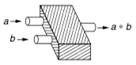

**Gambar 2.12** “Mesin” Operasi Biner

Contoh:

* $Z^{+}=\left\{1, 2, 3,…\right\}$ adalah himpunan bilangan bulat positif. Penjumlahan dan perkalian merupakan operasi biner di $Z^{+}$ karena untuk sebarang $x, y∈Z^{+}$ berlaku $x+y∈Z^{+}$ dan $x×y∈Z^{+}$. Tetapi pengurangan bukan operasi biner di $Z^{+}$ karena terdapat $x-y∉Z^{+}$, contohnya $5-8∉Z^{+}$.
* Penjumlahan, pengurangan, dan perkalian semuanya adalah operasi biner di himpunan bilangan riil karena $a+b,$ $a-b$, dan $a×b$ merupakan bilangan riil untuk setiap pasang *a* dan *b* bilangan riil.
* Pembagian bukan merupakan operasi biner di $R$ karena pembagian dengan nol tidak terdefinisi. Tetapi pembagian merupakan operasi biner di himpunan bilangan riil tak nol $R-\left\{0\right\}$.

Sesuai dengan namanya, operasi biner hanya boleh dilakukan terhadap dua unsur, sehingga $a*b*c$ tidak bisa langsung diselesaikan. Agar dapat diselesaikan maka harus diubah menjadi $(a*b)*c$ atau $a*(b*c)$ terlebih dahulu.[22]

Operasi biner tidak harus dinotasikan dengan $*$, namun dapat juga dengan simbol-simbol lain diantaranya $∘, ⋆, ⋄$ atau dengan operasi standar $×, ÷, +, -$.

Dalam skripsi ini notasi $a*b$ akan lebih sering ditulis sebagai $ab$, kecuali jika operasi tersebut telah didefinisikan secara jelas.

1. **Tabel Cayley**

Pada abad ke-19 seorang matematikawan berkebangsaan Inggris, Arthur Cayley, menjelaskan mengenai struktur dari grup hingga (*finite group*) dengan menyusun semua hasil (*product*) yang mungkin dari semua elemen grup ke dalam sebuah tabel berbentuk persegi yang disebut *tabel Cayley*. Berikut ini contoh tabel Cayley untuk himpunan $\left\{-1, 1\right\}$ dengan operasi perkalian.

**Tabel 2.1** Contoh Tabel Cayley

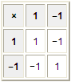

Untuk menghindari kesalahpahaman, disepakati bahwa faktor yang tercetak dalam baris ditulis pertama, dan faktor yang tercetak di kolom ditulis kedua.[23] Sebagai contoh, perpotongan dari baris *a* dengan kolom *b* adalah *ab* bukan *ba*, sebagaimana terlihat pada tabel berikut.

**Tabel 2.2** Membaca Tabel Cayley

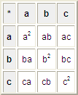

Cayley sebenarnya menyusun tabelnya sedemikian hingga unsur identitas berada pada urutan pertama, dengan mengilangkan *header* kolom dan baris. Contoh tabel Cayley tanpa *header* untuk penjumlahan pada $Z_{3}$ adalah sebagai berikut.

**Tabel 2.3** Tabel Cayley tanpa Header

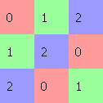

Operasi biner pada himpunan berhingga pada umumnya disajikan melalui tabel Cayley. Sebagai contoh diberikan himpunan $T=\left\{a, b, c\right\}$ yang memuat 3 elemen. Operasi biner pada $T$ didefinisikan berdasarkan tabel berikut.

**Tabel 2.4** Operasi Biner pada {*a, b, c*}

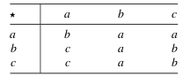

1. **Grup**
2. **Definisi Grup**

**Definisi 2.1** Grup $\left(G, *\right)$ adalah himpunan tak kosong $G$ dengan operasi biner $*$ yang memenuhi aksioma-aksioma berikut:

* Operasi biner $*$ bersifat asosiatif. Yakni untuk sebarang $a, b, c∈G$ berlaku $\left(a*b\right)*c=a*\left(b*c\right)$.
* Terdapat elemen identitas $e∈G$, sedemikian hingga untuk sebarang $a∈G$ berlaku $e*a=a*e=a$.
* Untuk setiap $a∈G,$ terdapat *elemen invers $a$* di G yang dinotasikan dengan $a^{-1},$ sedemikian hingga $a*a^{-1}=a^{-1}*a=e.$

Contoh:

Misalkan $G=\left\{\left(a,b\right) | a, b∈Z\right\}$. Didefinisikan operasi biner $*$ pada $G$, yaitu untuk setiap $\left(a,b\right), \left(c,d\right)∈G$ berlaku $\left(a,b\right)*\left(c,d\right)=\left(a+c ,b+d\right)$. $G$ adalah grup terhadap operasi $*$ karena ketiga aksioma grup terpenuhi:

1. Ambil sebarang $\left(a,b\right), \left(c,d\right), \left(e,f\right)∈G$, dengan memperhatikan sifat penjumlahan bilangan bulat didapatkan

$\left(\left(a,b\right)*\left(c,d\right)\right)*\left(e,f\right)$ $=\left(a+c ,b+d\right)*\left(e,f\right)$

$=\left(\left(a+c\right)+e ,\left(b+d\right)+f\right)$

$= \left(a+\left(c+e\right) ,b+\left(d+f\right)\right)$

$= \left(a,b\right)*\left(c+e , d+f\right)$

$=\left(a,b\right)*\left(\left(c,d\right)*\left(e,f\right)\right)$.

Operasi $*$ bersifat asosiatif.

1. Jika dipilih elemen $\left(0,0\right)∈G$, maka untuk setiap $\left(a,b\right)∈G$ akan berlaku

$\left(0,0\right)*\left(a,b\right)$ $=\left(0+a , 0+b\right)$

$=\left(a,b\right)$

$=\left(a+0 , b+0\right)$

$=\left(a,b\right)*\left(0,0\right)$.

$\left(0,0\right)∈G$ merupakan elemen identitas pada $G$.

1. Untuk sebarang $\left(a,b\right)∈G$ ditentukan $\left(–a,-b\right)∈G$, sehingga akan berlaku

$\left(a,b\right)*\left(-a,-b\right)$ $=\left(a+\left(-a\right) , b+\left(-b\right)\right)$

$=\left(a-a , b-b\right)$

$=\left(0,0\right)$

$=\left(\left(-a\right)+a , \left(-b\right)+b\right)$

$=\left(-a,-b\right)*\left(a,b\right)$.

Setiap elemen $\left(a,b\right)∈G$ memiliki elemen invers terhadap operasi $*$ yaitu $\left(–a,-b\right)∈G$.

Catatan:

*Pada operasi penjumlahan, elemen identitas seringkali dilambangkan dengan $0_{G}$* *atau $0$* , *dan $-a$* *menyatakan invers dari $a$* . *Sedangkan pada operasi perkalian, elemen identitas sering dilambangkan dengan $1_{G}$* *atau $1$* , *dan $x^{-1}$* *menyatakan* *invers dari $x$* .

1. **Grup Komutatif**

**Definisi 2.2** Grup $\left(G,*\right)$ disebut *abelian* jika memenuhi *hukum komutatif*

$$x*y=y*x$$

untuk setiap .[24]

Contoh:

$Z_{5}$ adalah grup abelian terhadap operasi penjumlahan. Elemen $0$ adalah identitas dalam grup tersebut, dan setiap elemen dari $Z_{5}$ memiliki invers. Hal ini ditunjukkan pada tebel Cayley berikut. Tabel Cayley grup abelian simetris terhadap diagonal utamanya.

**Tabel 2.5** Grup Abel $\left(Z_{5} , +\right)$

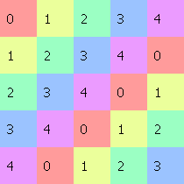

1. **Notasi Pangkat**

Berbeda dengan perpangkatan pada sistem bilangan bulat yang menyatakan bahwa untuk $n∈Z$ maka $a^{n}=\underset{sebanyak n faktor}{\underbrace{a×a×a×…×a}}$, perpangkatan pada grup tidak selalu berarti perkalian berulang, tetapi bergantung pada operasi dalam grup tersebut.

**Definisi 2.3** Jika $G$ adalah grup dan $g∈G$, maka didefinisikan $g^{0}=e.$ Untuk $n∈N$, didefinisikan

$$g^{n}=\underset{n}{\underbrace{g*g*…*g}}$$

dan

$$g^{-n}=\underset{n}{\underbrace{g^{-1}*g^{-1}*…*g^{-1}}}.$$

Contohnya, jika $G$ adalah grup terhadap operasi penjumlahan dan $g∈G$ maka

$g^{n}=\underset{sebanyak n suku}{\underbrace{g+g+…+g}}=ng$.

**Definisi 2.4** Misalkan $x$ adalah sebarang elemen pada grup $G$, dan $n$ adalah bilangan bulat. Pangkat ke- $n$ dari $x$, $x^{n}$, didefinisikan sebagai berikut:

1. $x^{0}=e$, $x^{1}=x$, dan $x^{-1}$ adalah invers dari $x$
2. $x^{n+1}=x^{n}x$ jika
3. jika .[25]

**Proposisi 2.1** Misalkan $G$ adalah grup. Jika .[26]

Bukti:

Berdasarkan aksioma grup diperoleh

$\left(ab\right)\left(b^{-1}y^{-1}\right)$ $=a\left(b\left(b^{-1}a^{-1}\right)\right)$

$=a\left(\left(bb^{-1}\right)a^{-1}\right)$

$=a\left(ea^{-1}\right)$

$=aa^{-1}$

$=e.$

Begitu juga $\left(b^{-1}a^{-1}\right)\left(ab\right)=e$, sehingga $b^{-1}a^{-1}$ adalah invers dari $ab$.

**Proposisi 2.2** Pada sebarang grup, persamaan $xa=b$ mengakibatkan $x=ba^{-1}$ dan persamaan $ax=b$ mengakibatkan .[27]

Bukti:

. .

**Proposisi 2.3** Misalkan $G$ adalah grup. Untuk sebarang $a∈G$, berlaku .[28]

Bukti:

Perhatikan bahwa invers dari $a^{-1}$ adalah ${\left(a^{-1}\right)}^{-1}$ sehingga ${a^{-1}\left(a^{-1}\right)}^{-1}=e.$

${\left(a^{-1}\right)}^{-1}$ $=e{\left(a^{-1}\right)}^{-1}$

$=aa^{-1}{\left(a^{-1}\right)}^{-1}$

$=ae$

$=a$.

**Teorema 2.1** Jika $m$ dan $n$ bilangan bulat dan $x$ adalah elemen grup maka:

1. .[29]

Bukti:

1. Asumsikan $x^{m}x^{n}=x^{m+n}$ benar untuk $m,n∈Z$.

Misalkan $m,n≥0$,

* $x^{m}=x^{m+n}x^{-n}$ Proposisi 2.2

$m=m+n+\left(-n\right)$ sifat penjumlahan pada $Z$

$m=m$

* $x^{n}=x^{-m}x^{m+n}$ Proposisi 2.2

$n=-m+m+n$ sifat penjumlahan pada $Z$

$n=n$

Untuk $m,n<0$, inverskan hipotesis sehingga

${\left(x^{m}x^{n}\right)}^{-1}={\left(x^{m+n}\right)}^{-1}$

$x^{-n}x^{-m}=x^{-m+\left(-n\right)}$

* $x^{-n}=x^{-m+\left(-n\right)}x^{m}$ (a) Proposisi 2.2

$-n=-m+\left(-n\right)+m$ sifat penjumlahan pada $Z$

$-n=-n$

* $x^{-m}=x^{n}x^{-m+\left(-n\right)}$ (b) Proposisi 2.2

$-m=n+\left(-m\right)+\left(-n\right)$ sifat penjumlahan pada $Z$

$-m=-m$

Untuk $m>0$ dan $n<0$, substituskan persamaan (a)

$x^{m}x^{-n}=x^{m}x^{-m+\left(-n\right)}x^{m}$

$m-n=m+\left(-m\right)+\left(-n\right)+m$

$m-n=m-n$

Untuk $m<0$ dan $n>0$, substitusikan persamaan (b)

$x^{-m}x^{n}=x^{n}x^{-m+\left(-n\right)}x^{n}$

$-m+n=n+\left(-m\right)+\left(-n\right)+n$

$-m+n=-m+n$

Terbukti $x^{m}x^{n}=x^{m+n}=x^{n}x^{m}$ berlaku pada setiap $m,n∈Z$.

1. **Kanselasi (Pembatalan)**

**Proposisi 2.4** Jika diketahui $G$ merupakan grup dan $a,b,c∈G,$ maka $ac=bc$ mengakibatkan $a=b$ dan $ca=cb$ mengakibatkan .[30]

Bukti:

Berdasarkan aksioma grup terdapat elemen $c^{-1}$ yang merupakan invers elemen $c$. Dengan mengalikan kedua ruas persamaan dengan $c^{-1}$ diperoleh:

* Kanselasi Kanan
$$ac=bc$$

$$\left(ac\right)c^{-1}=\left(bc\right)c^{-1}$$

$$a\left(cc^{-1}\right)=b\left(cc^{-1}\right)$$

$$ae=be$$

$$a=b.$$

* Kanselasi Kiri

$$c^{-1}\left(ca\right)=c^{-1}(cb)$$

$$\left(c^{-1}c\right)a=(c^{-1}c)b$$

$$ea=eb$$

$$a=b.$$

1. **Order Grup dan Order Unsur**

**Definisi 2.5** Misalkan $\left(G, *\right)$ suatu grup. Banyaknya seluruh elemen di $G$ (kardinalitas himpunan $G$) disebut *order* dari grup $G,$ dinotasikan dengan $\left|G\right|$. Grup $G$ dikatakan *grup hingga* jika *order* himpunan $G$ berhingga.[31]

Contoh:

Grup $Z_{5}$ adalah grup hingga dengan order $5$. Dan $Z$ membentuk grup tak-hingga terhadap operasi penjumlahan, ditulis $\left|Z\right|=∞$.

**Definisi 2.6** Misalkan $a$ adalah elemen pada grup $G$. Jika terdapat bilangan bulat positif $n$ sedemikian hingga $a^{n}=e$, maka dikatakan $a$ memiliki *order berhingga*, dan bilangan bulat positif terkecil $n$ disebut *order dari elemen $a$* , dinotasikan dengan $O\left(a\right).$ Jika tidak ada $n$ yang memenuhi persamaan di atas maka dikatakan $a$ memiliki *order tak-hingga*.

Contoh:

* Pada $\left(Z_{5},+\right)$ elemen identitas $e=0$.

$2^{1}=2$ $2^{4}=2+2+2+2=3$

$2^{2}=2+2=4$ $2^{5}=2+2+2+2+2=0$

$2^{3}=2+2+2=1$

Jadi $O\left(2\right)=5$.

1. **Ketunggalan Identitas dan Invers**

**Proposisi 2.5** Elemen identitas pada grup $G$ adalah tunggal; yakni, hanya ada tepat satu elemen $e∈G$ sedemikian hingga $eg=ge=g$ untuk semua .[32]

Bukti:

Jika $e$ dan $e^{'}$ adalah elemen identitas di $G$, maka berlaku

$e$ $=ee^{'}$

$=e^{'}e$

$=e^{'}$.

**Proposisi 2.6** Jika $g$ sebarang elemen di grup $G$ maka invers dari $g$, yakni $g^{'}$, adalah tunggal.[33]

Bukti:

Jika $g^{'}$ dan $g^{''}$ adalah invers dari $g$ pada $G$, maka

$g^{'}$ $=g^{'}e$

$=g^{'}\left(gg^{''}\right)$

$=\left(g^{'}g\right)g^{''}$

$=eg^{''}$

$=g^{''}$.

1. **Subgrup**

**Definisi 3.1** Misalkan $\left(G,*\right)$ adalah grup, dan $H$ merupakan himpunan bagian dari $G$. $H$ disebut *subgrup* dari $G$ jika $H$ adalah grup terhadap operasi .[34]

Subgrup $H$ disebut subgroup *trivial* jika $H=\left\{e\right\}$, dengan $e∈G$ merupakan elemen identitas di $G$. Subgrup $H$ disebut subgrup sejati jika $H≠G.$

Jika $H$ adalah subgrup dari $G$, dinotasikan $H≤G$; jika $H$ adalah subgrup sejati dari $G$, yaitu $H≠G$, dinotasikan .[35]

Contoh:

Himpunan bilangan riil tak nol, $R-\left\{0\right\}$, adalah grup terhadap operasi perkalian. Elemen identitas pada grup ini adalah 1 dan invers dari setiap elemen $a∈R-\left\{0\right\}$ adalah $\frac{1}{a}$. $Q=\left\{\frac{p}{q} | p , q∈Z dan p,q≠0\right\}$ adalah subgrup dari $\left(R-\left\{0\right\} , ×\right)$, karena $Q∈R-\left\{0\right\}$ dan $Q$ merupakan grup terhadap operasi perkalian.

**Proposisi 3.1** Himpunan bagian $H$ dari $G$ adalah subgrup jika dan hanya jika memenuhi kondisi berikut.

1. $e$ elemen identitas di $G$, $e∈H$.
2. Jika $h_{1},h_{2}∈H$, maka $h_{1}h_{2}∈H$.
3. Jika , maka .[36]

Bukti:

Pertama, akan ditunjukkan jika $H$ adalah subgrup dari $G$ maka ketiga kondisi terpenuhi. Asumsikan bahwa $H$ adalah subgrup dari $G$, berlaku:

* Karena $H$ adalah grup, maka $H$ pasti memiliki identitas $e_{H}$; sehingga $e_{H}e_{H}=e_{H}$. Karena $H$ adalah subset dari $G$ maka pasti $e_{H}∈G$, dan pada grup $G$ berlaku $ee_{H}=e_{H}e=e_{H}$. Dari kedua persamaan tersebut diperoleh $e_{H}e_{H}=ee_{H}$. Dengan teorema kanselasi kanan akan didapati $e_{H}=e$, sehingga terbukti bahwa $e∈H$.
* Karena $H$ adalah grup, maka operasi biner pada $H$ bersifat tertutup, dan kondisi kedua terpenuhi.
* Untuk membuktikan kondisi ketiga, misalkan $h∈H$. Karena $H$ adalah grup, terdapat $h^{'}∈H$ sedemikian hingga ${hh}^{'}=h^{'}h=e$. Karena sifat ketunggalan invers pada $G$, maka $h^{'}=h^{-1}$.

Sebaliknya, jika ketiga kondisi terpenuhi maka $H$ adalah subgrup dari $G.$ Asumsikan ketiga kondisi terpenuhi.

* Karena $G$ grup, maka untuk $a,b,c∈G$ berlaku $\left(ab\right)c=a\left(bc\right)$. Karena $H⊆G$, maka setiap elemen $H$ juga merupakan elemen $G$ dan untuk setiap $a,b,c∈H$ juga berlaku $\left(ab\right)c=a\left(bc\right)$.
* Setiap elemen dari $H$ memiliki invers karena kondisi (iii).
* Jika $h,h^{-1}∈H$ maka ${hh}^{'}=h^{'}h=e$, karena kondisi (ii) dan (i).

Ketiga aksioma grup terpenuhi, $H$ adalah grup terhadap operasi yang sama pada grup $G$, dan $H⊆G$. Sehingga $H$ adalah subgrup dari $G$.

**Proposisi 3.2** Misalkan $H$ adalah himpunan bagian dari $G$ dan $H≠∅$. $H$ adalah subgrup dari $G$ jika dan hanya jika untuk sebarang $g,h∈H$ berlaku .[37]

Bukti:

Pertama, asumsikan bahwa $H$ adalah subgrup dari $G$. Setiap elemen dari $H$ memiliki invers dan operasi di dalam $H$ bersifat tertutup; untuk setiap $g,h∈H$ terdapat $h^{-1}∈H, {hh}^{'}=h^{'}h=e$ dan $g^{-1}∈H, {gg}^{'}=g^{'}g=e$ sehingga benar untuk sebarang $g,h∈H$ berlaku $gh^{-1}∈H$.

Sebaliknya, asumsikan benar untuk sebarang $g,h∈H$ berlaku $gh^{-1}∈H$.

* Sifat asosiatif pada $H$ berlaku karena $H⊆G$.
* Menurut hipotesis, untuk sebarang $h∈H$ berlaku $hh^{-1}=h^{-1}h=e∈H$; terdapat elemen identitas pada $H$ dan setiap elemen di $H$ memiliki invers.

Karena $H$ merupakan grup terhadap operasi yang berlaku di $G$ dan $H⊆G$, benar bahwa $H$ adalah subgrup dari $G$.

1. **Grup Siklik**

**Definisi 4.1** Jika $G$ adalah grup dan $a∈G,$ $〈a〉=\left\{a^{n} | n∈Z\right\}$ adalah *subgrup siklik* dari $G$ yang dibangun oleh $a$. $G$ disebut *grup siklik* jika terdapat $a∈G$ dengan $G=〈a〉$, dalam kasus ini $a$ disebut sebagai *generator* (pembangun) dari $G.$

Contoh:

Grup siklik dapat memiliki lebih dari satu generator. 1 dan 5 keduanya adalah generator dari $\left(Z_{6} ,+\right)$; sehingga $\left(Z_{6} ,+\right)$ adalah grup siklik.

**Tabel 2.6 $\left(Z_{6} ,+\right)$**

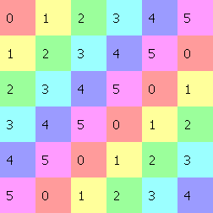

⋮ ⋮ ⋮ ⋮ ⋮

$1^{0}=0$ $2^{0}=0$ $3^{0}=0$ $4^{0}=0$ $5^{0}=0$

$1^{1}=1$ $2^{1}=2$ $3^{1}=3$ $4^{1}=4$ $5^{1}=5$

$1^{2}=2$ $2^{2}=4$ $3^{2}=0$ $4^{2}=2$ $5^{2}=4$

$1^{3}=3$ $2^{3}=0$ $3^{3}=3$ $4^{3}=0$ $5^{3}=3$

$1^{4}=4$ $2^{4}=2$ $3^{4}=0$ $4^{4}=4$ $5^{4}=2$

$1^{5}=5$ $2^{5}=4$ ⋮ $4^{5}=2$ $5^{5}=1$

$1^{6}=0$ $2^{6}=0$ $4^{6}=0$ $5^{6}=0$

⋮ ⋮ ⋮ ⋮

Tidak setiap elemen pada grup siklik merupakan generator dari grup tersebut, contohnya $2, 3,$ dan $4$ bukan merupakan generator dari $\left(Z_{6} ,+\right)$. Order dari $2∈\left(Z_{6} ,+\right)$ adalah $3$. Subgrup siklik yang dibangun oleh $2$ adalah $〈2〉=\left\{0, 2, 4\right\}$.

**Teorema 4.1** Setiap grup siklik adalah grup abelian.[38]

Bukti:

Misalkan *G* adalah grup siklik dan $a∈G$ adalah generator untuk $G$. Jika $g$ dan $h$ sebarang elemen pada $G$, maka keduanya dapat ditulis sebagai bentuk pangkat dari $a$, katakanlah $g=a^{r}$ dan $h=a^{s}$ untuk $r, s∈Z$. Karena

$$gh=a^{r}a^{s}=a^{r+s}=a^{s+r}=a^{s}a^{r}=hg ,$$

maka $G$ adalah grup abelian.

**Teorema 4.2** Setiap subgrup dari sebuah grup siklik adalah subgrup siklik.[39]

Bukti:

Jika $p$ dan $q$ benar maka pernyataan di atas bernilai benar. Misalkan $G$ adalah grup siklik yang dibangun oleh $a$, $G=\left\{a^{n} | a∈Z\right\}$. Andaikan $H$ adalah subgrup dari $G$. $H≤G$, $H=\left\{\begin{aligned}&trivial (a) \\ &non trivial (b)\end{aligned}\right.$

1. $H=\left\{e\right\}=\left\{e^{0}\right\}=〈e〉$ subgrup siklik dengan generator $e$, $n=0$.
2. $∃ g∈H$ dengan $g≠e$ sedemikian hingga $g=a^{n}$ untuk $n∈Z$, $n>0$.

Misalkan $m$ adalah bilangan bulat terkecil sedemikian hingga $a^{m}∈H$, $m$ eksis karena $0≤m<n$. Kita nyatakan benar bahwa $H$ siklik, dimana $h=a^{m}$ adalah generator dari $H$. Harus ditunjukkan bahwa untuk setiap $h^{'}∈H$ dapat ditulis sebagai bentuk pangkat dari $h$. Karena $h^{'}∈H$ dan $H≤G$, maka $h^{'}=a^{k}$ untuk $k∈Z$, $k>0$. Dengan *algoritma pembagian*, nilai $q$ dan $r$ dapat dicari, yakni $k=mq+r$ dimana $0≤r<m$; sehingga

$$a^{k}=a^{mq+r}={\left(a^{m}\right)}^{q}a^{r}=h^{q}a^{r}.$$

Diperoleh $a^{r}=a^{k}h^{-q}$. Karena $a^{k},h^{-q}∈H$ maka $a^{r}∈H$. Karena $m$ adalah bilangan bulat positif terkecil, akibatnya $r=0$ dan $k=mq$. Oleh karenanya,

$$h^{'}=a^{k}=a^{mq}=h^{q}$$

dan $H$ dibangun oleh $h.$

1. **Grup Permutasi**
2. **Permutasi**

Topik pada bab ini berkaitan erat dengan komposisi fungsi, untuk itu perlu ditegaskan kembali notasi yang nantinya digunakan penulis sehingga tidak terjadi perbedaan penafsiran di antara penulis dan para pembaca.

Di antara referensi yang penulis gunakan, terdapat perbedaan pendapat dalam menuliskan notasi komposisi fungsi. Pendapat yang paling umum adalah sebagaimana pada Definisi1.18. Komposisi $\left(g∘f\right)$ dikerjakan dari kanan ke kiri (*right-to-left*), yaitu $f$ dieksekusi terlebih dahulu baru kemudian hasilnya disubstitusikan pada fungsi $g$. Sedangkan pendapat kedua adalah sebaliknya, komposisi $\left(g∘f\right)$ dikerjakan dari kiri ke kanan (*left-to-right*), yaitu $g$ dieksekusi terlebih dahulu baru kemudian hasilnya disubstitusikan pada fungsi $f$.

Perbedaan di atas terjadi karena perbedaan penulisan fungsi, dimana pendapat kedua menyatakan fungsi dengan notasi fungsi di sebelah kanan pra-bayangannya; $f\left(x\right)$ ditulis $\left(x\right)f$. Dalam notasi yang umum komposisi fungsi $x⟼f\left(x\right)⟼g\left(f\left(x\right)\right)$ ditulis $\left(g∘f\right)\left(x\right)$, sedangkan pada pendapat kedua komposisi fungsi $x⟼\left(x\right)g⟼\left(\left(x\right)g\right)f$ ditulis $\left(x\right)\left(g∘f\right)$. Demikian notasi komposisi kedua pendapat saling bertolak belakang dikarenakan perbedaan urutan perkalian antara fungsi dengan pra-bayangannya.

Dengan pertimbangan menyesuaikan dengan konsep yang telah digunakan secara umum, dalam skripsi ini penulis mengikuti pendapat pertama dalam menuliskan notasi komposisi fungsi. Selanjutnya, komposisi permutasi $α∘β$ akan sering ditulis sebagai bentuk perkalian permutasi $αβ$.

**Definisi 5.1** *A permutation of a set $X$ is a bijection from $X$ to itself.* (Permutasi pada himpunan $X$ adalah fungsi bijeksi dari himpunan $X$ ke himpunan itu sendiri.)[40]

Misalkan $X=\left\{1, 2,…, n\right\}$, maka permutasi $σ :X⟶X$ dapat divisualisasikan sebagai berikut

**Gambar 2.13** Permutasi

dengan $σ\left(1\right),σ\left(2\right),…,σ\left(n\right)∈X$, dan $σ\left(1\right)≠σ\left(2\right)≠…≠σ\left(n\right)$.

Permutasi dapat dinyatakan dalam beberapa cara, diantaranya dengan notasi dua-baris dan notasi siklik.

1. Notasi Dua-Baris (*Two-Rowed Notation*).

Permutasi $σ :\left\{1, 2,…,n\right\}⟶\left\{1, 2,…,n\right\}$ ditulis dalam bentuk matriks $2×n$, dimana kedua baris berisi angka $1, 2,…,n$. Bayangan dari $i$ adalah angka yang ditulis di bawah $i$.

$$σ=\left(\begin{matrix}1 & 2 & … \\ σ\left(1\right) & σ\left(2\right) & …\end{matrix} \begin{matrix}i & … & n \\ σ\left(i\right) & … & σ\left(n\right)\end{matrix}\right).$$

Contoh:

Misalkan $X=\left\{1, 2, 3\right\}$. Permutasi $σ=\left(\begin{matrix}1 & 2 & 3 \\ 2 & 3 & 1\end{matrix}\right)$ mendefinisikan fungsi $σ$ dengan $σ\left(1\right)=2$, $σ\left(2\right)=3$, dan $σ\left(3\right)=1$.

1. Notasi Siklik (*Cycle Notation*)

Permutasi $σ :\left\{1, 2,…,n\right\}⟶\left\{1, 2,…,n\right\}$ ditulis dalam bentuk $σ=\left(a_{1} a_{2} … a_{n}\right)$, dimana

$σ\left(a_{1}\right)$ $=a_{2}$

$σ\left(a_{2}\right)$ $=a_{3}$

⋮

$σ\left(a_{n-1}\right)$ $=a_{n}$

$σ\left(a_{n}\right)$ $=a_{1}$.

Notasi siklik untuk $σ$ dapat juga ditulis $σ=\left(a_{2} a_{3}… a_{n} a_{1}\right)$, $σ=\left(a_{3}… a_{n} a_{1} a_{2}\right)$ dan seterusnya. Terdapat $n$ cara berbeda dalam menuliskan notasi siklik permutasi tersebut, bergantung pada titik mulainya.

Contoh:

Perhatikan himpunan $\left\{a, b, c, d\right\}$, kita notasikan $(a b c d)$ untuk permutasi

$a⟶b$ $b⟶c$ $c⟶d$ $d⟶a$.

Bentuk $(a b c d)$ disebut *notasi siklik*. Jika ada elemen yang hilang pada notasi siklik maka artinya elemen tersebut dipetakan pada dirinya sendiri. Sebagai contoh permutasi $\left(a b\right)$ berarti

$a⟶b$ $b⟶a$ $c⟶c$ $d⟶d$.

**Permutasi Identitas**

Permutasi identitas adalah fungsi bijektif yang memetakan setiap elemennya pada dirinya sendiri. Untuk $σ :\left\{1, 2,…,n\right\}⟶\left\{1, 2,…,n\right\}$, permutasi identitas $σ_{id}$ pada $\left\{1, 2,…,n\right\}$ adalah

$$σ_{id}=\left(\begin{matrix}1 & 2 \\ 1 & 2\end{matrix} \begin{matrix}… & n \\ … & n\end{matrix}\right),$$

atau dalam notasi siklik biasa ditulis $σ_{id}=\left(1\right)$.

**Invers Permutasi**

Diberikan $σ=\left(\begin{matrix}1 & 2 \\ σ\left(1\right) & σ\left(2\right)\end{matrix} \begin{matrix}… & n \\ … & σ\left(n\right)\end{matrix}\right)$ di $S$, invers dari $σ$ dapat dicari dengan melihat elemen $S$ pada baris kedua dan mencari bayangannya pada baris pertama, atau dengan menukar baris pertama dengan baris kedua kemudian mengurutkan kembali susunan kolomnya.

Contoh:

Misalkan $σ=\left(\begin{matrix}1 & 2 \\ 4 & 3\end{matrix} \begin{matrix}3 & 4 \\ 1 & 2\end{matrix}\right)$, maka $σ^{-1}$ $=\left(\begin{matrix}4 & 3 \\ 1 & 2\end{matrix} \begin{matrix}1 & 2 \\ 3 & 4\end{matrix}\right)$

$σ^{-1}$ $=\left(\begin{matrix}1 & 2 \\ 3 & 4\end{matrix} \begin{matrix}3 & 4 \\ 2 & 1\end{matrix}\right)$.

**Komposisi Permutasi**

Diberikan permutasi $σ=\left(\begin{matrix}1 & 2 \\ σ\left(1\right) & σ\left(2\right)\end{matrix} \begin{matrix}… & n \\ … & σ\left(n\right)\end{matrix}\right)$ dan $τ=\left(\begin{matrix}1 & 2 \\ τ\left(1\right) & τ\left(2\right)\end{matrix} \begin{matrix}… & n \\ … & τ\left(n\right)\end{matrix}\right)$  
. Komposisi dari kedua permutasi tersebut adalah

$$στ=\left(\begin{matrix}1 & 2 \\ σ\left(τ\left(1\right)\right) & σ\left(τ\left(2\right)\right)\end{matrix} \begin{matrix}… & n \\ … & σ\left(τ\left(n\right)\right)\end{matrix}\right).$$

Contoh:

Misalkan $σ=\left(\begin{matrix}1 & 2 \\ 4 & 3\end{matrix} \begin{matrix}3 & 4 \\ 1 & 2\end{matrix}\right)$ dan $τ=\left(\begin{matrix}1 & 2 \\ 2 & 3\end{matrix} \begin{matrix}3 & 4 \\ 4 & 1\end{matrix}\right)$. Maka

$στ$ $=\left(\begin{matrix}1 & 2 \\ 2 & 3\end{matrix} \begin{matrix}3 & 4 \\ 4 & 1\end{matrix}\right)\left(\begin{matrix}1 & 2 \\ 4 & 3\end{matrix} \begin{matrix}3 & 4 \\ 1 & 2\end{matrix}\right)$

$=\left(\begin{matrix}1 & 2 \\ 3 & 1\end{matrix} \begin{matrix}3 & 4 \\ 2 & 4\end{matrix}\right)=\left(132\right)$.

$τσ$ $=\left(\begin{matrix}1 & 2 \\ 4 & 3\end{matrix} \begin{matrix}3 & 4 \\ 1 & 2\end{matrix}\right)\left(\begin{matrix}1 & 2 \\ 2 & 3\end{matrix} \begin{matrix}3 & 4 \\ 4 & 1\end{matrix}\right)$ $=\left(\begin{matrix}1 & 2 \\ 1 & 4\end{matrix} \begin{matrix}3 & 4 \\ 2 & 3\end{matrix}\right)=\left(243\right)$.

1. **Grup Simetrik**

**Definisi 5.2** Himpunan semua permutasi dari himpunan $S$ dinotasikan dengan $Sym\left(S\right)$. Himpunan semua permutasi dari himpunan $\left\{1, 2, …,n\right\}$ dinotasikan dengan .[41]

disebut *grup simetrik* dari $S$. Bagaimana himpunan permutasi-permutasi tersebut dapat membentuk sebuah grup akan ditunjukkan pada proposisi berikut.

**Proposisi 5.1** Jika $S$ adalah sebarang himpunan tak kosong, maka $Sym\left(S\right)$ adalah grup terhadap operasi kompsisi fungsi.[42]

Bukti:

Sesuai dengan Proposisi 1.1 komposisi fungsi bersifat asosiatif. Elemen-elemen dari $Sym\left(S\right)$ adalah permutasi yang tidak lain merupakan fungsi bijektif (pasti bersifat tertutup); berdasarkan Proposisi 1.3 maka setiap elemen dari $Sym\left(S\right)$ memiliki invers. Aksioma grup yang ketiga adalah eksistensi elemen identitas, $Sym\left(S\right)$ memiliki elemen identitas tunggal berupa fungsi identitas pada $S$. Karena ketiga aksioma grup terpenuhi, maka benar bahwa $Sym\left(S\right)$ adalah grup terhadap operasi komposisi fungsi.

Grup simetrikdari himpunan dengan $n$ elemen, $S_{n}$, disebut *grup simetrik dengan $n$* *unsur*. Untuk melihat bahwa $S_{n}$ memiliki elemen sebanyak $n!$, misalkan $S=\left\{1, 2, …,n\right\}$. Untuk mendefinisikan permutasi $σ :S⟶S$, terdapat $n$ pilihan dalam menentukan $σ\left(1\right)$. Agar $σ$ merupakan fungsi injektif maka $σ\left(2\right)≠σ\left(1\right)$ sehingga hanya ada $n-1$ pilihan dalam menentukan $σ\left(2\right)$. Dengan melanjutkan analisis ini akan terlihat bahwasanya ada sejumlah $n\left(n-1\right)\left(n-2\right)…\left(2\right)\left(1\right)=n!$ kemungkinan permutasi berbeda dari $S$.

Contoh:

Misalkan $S=\left\{1, 2, 3\right\}$. Semua permutasi $π :S⟶S$ yang mungkin dari himpunan $S$ adalah

$π_{1} :$ $1⟶1$ $2⟶2$ $3⟶3$

$π_{2} :$ $1⟶2$ $2⟶1$ $3⟶3$

$π_{3} :$ $1⟶3$ $2⟶2$ $3⟶1$

$π_{4} :$ $1⟶1$ $2⟶3$ $3⟶2$

$π_{5} :$ $1⟶2$ $2⟶3$ $3⟶1$

$π_{6} :$ $1⟶3$ $2⟶1$ $3⟶2$.

atau

$π_{1}=\left(\begin{matrix}1 & 2 & 3 \\ 1 & 2 & 3\end{matrix}\right)=\left(1\right)$ $π_{4}=\left(\begin{matrix}1 & 2 & 3 \\ 1 & 3 & 2\end{matrix}\right)=\left(23\right)$

$π_{2}=\left(\begin{matrix}1 & 2 & 3 \\ 2 & 1 & 3\end{matrix}\right)=\left(12\right)$ $π_{5}=\left(\begin{matrix}1 & 2 & 3 \\ 2 & 3 & 1\end{matrix}\right)=\left(123\right)$

$π_{3}=\left(\begin{matrix}1 & 2 & 3 \\ 3 & 2 & 1\end{matrix}\right)=\left(13\right)$ $π_{6}=\left(\begin{matrix}1 & 2 & 3 \\ 3 & 1 & 2\end{matrix}\right)=\left(132\right)$.

Simetrik grup dengan 3 elemen, $S_{3}$, ditunjukkan dalam tabel Cayley berikut.

**Tabel 2.7 $S_{3}$**

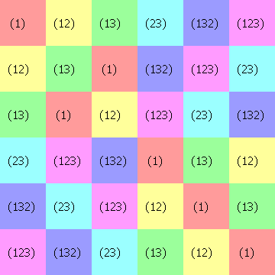

**Definisi 5.3** Misalkan $S$ adalah himpunan dan $σ∈Sym\left(S\right)$. $σ$ disebut *sikel* *dengan panjang $k$* jika terdapat elemen $a_{1}, a_{2}, …,a_{k}∈S$ sedemikian hingga

$$σ\left(a_{1}\right)=a_{2}$$

$$σ\left(a_{2}\right)=a_{3}$$

⋮

$σ\left(a_{k-1}\right)=a_{k}$

$$σ\left(a_{k}\right)=a_{1}$$

dan $σ\left(x\right)=x$ untuk semua $x∈S$ dengan $x≠\left(a_{i}\right)$ untuk $i=1, 2, …,k$. Dalam hal ini sikel $σ$ ditulis . [43]

Sikel dapat juga ditulis $σ=\left(a_{2} a_{3}… a_{k} a_{1}\right)$, $σ=\left(a_{3}… a_{k} a_{1} a_{2}\right)$ dan seterusnya. Terdapat $k$ cara berbeda dalam menuliskan notasi sikeldengan panjang $k$, bergantung pada titik mulainya.

Catatan:

*Beberapa literatur menggunakan tanda koma “ , ” di antara elemen-elemen* *sikel*, $σ=\left(a_{1}, a_{2}, …{,a}_{k}\right)$.

Contoh:

* Permutasi $\left(\begin{matrix}1 & 2 & 3 \\ 2 & 3 & 4\end{matrix} \begin{matrix}4 & 5 & 6 \\ 5 & 6 & 1\end{matrix}\right)=\left(123456\right)$ adalah sikel dengan penjang 6.
* Permutasi $\left(\begin{matrix}1 & 2 & 3 \\ 3 & 2 & 4\end{matrix} \begin{matrix}4 \\ 1\end{matrix}\right)=\left(134\right)$ adalah sikel dengan panjang 3.
* Tidak semua permutasi merupakan sikel. Contohnya $\left(\begin{matrix}1 & 2 & 3 \\ 3 & 5 & 4\end{matrix} \begin{matrix}4 & 5 \\ 1 & 2\end{matrix}\right)=\left(134\right)\left(25\right)$ bukan merupakan sikel, tapi permutasi tersebut terdiri atas dua sikel dengan panjang 3 dan 2.

**Proposisi 5.2**

1. Invers dari sebuah sikel $α=\left(i_{1} i_{2} … i_{r-1}i_{r}\right)$ adalah sikel $\left(i_{r} i_{r-1} … {i_{2}i}_{1}\right)$:

${\left(i_{1} i_{2} … i_{r-1}i_{r}\right)}^{-1}=\left(i_{r} i_{r-1} …i_{2} i_{1}\right)$.

1. Jika $γ∈S_{n}$ dan , maka

.[44]

Bukti:

1. Jika $α∈S_{n}$, kita tunjukkan bahwa komposisi dari keduanya sama dengan $e$.

$\left(i_{1} i_{2} … i_{r}\right)\left(i_{r} i_{r-1} … i_{1}\right)=e$.

1. Untuk $k=2$, berlaku

$\left(β_{1}β_{2}\right)\left({β^{-1}}_{2}{β^{-1}}_{1}\right)=β_{1}\left(β_{2}{β^{-1}}_{2}\right){β^{-1}}_{1}=β_{1}{β^{-1}}_{1}=e$.

$\left({β^{-1}}_{2}{β^{-1}}_{1}\right)\left(β_{1}β_{2}\right)={β^{-1}}_{2}\left({β^{-1}}_{1}β_{1}\right)β_{2}={β^{-1}}_{2}β_{2}=e$.

Misalkan $δ=β_{1}β_{2}…β_{k}$, sehingga $β_{1}β_{2}…β_{k}β_{k+1}=δβ_{k+1}$.

Maka

${\left(β_{1}β_{2}…β_{k}β_{k+1}\right)}^{-1}$ $={\left(δβ_{k+1}\right)}^{-1}$

$={β^{-1}}_{k+1}δ^{-1}$

$={β^{-1}}_{k+1}{\left(β_{1}β_{2}…β_{k}\right)}^{-1}$

$={β^{-1}}_{k+1}{β^{-1}}_{k}…{β^{-1}}_{1}$.

Terbukti pernyataan (ii) benar.

**Definisi 5.4** Misalkan $σ=\left(a_{1} a_{2}…a_{k}\right)$ dan $τ=\left(b_{1} b_{2}…b_{m}\right)$ adalah sikel pada $Sym\left(S\right)$, untuk himpunan $S$. $σ$ dan $τ$ dikatakan *saling lepas* jika $a_{i}≠b_{j}$ untuk semua dan .[45]

**Proposisi 5.3** Diberikan sebarang himpunan $S$. Jika $σ$ dan $τ$ adalah sikel yang saling lepas di , maka .[46]

Bukti:

Misalkan $σ=\left(a_{1}a_{2}…a_{k}\right)$ dan $τ=\left(b_{1}b_{2}… b_{m}\right)$. Jika $x∉\left\{a_{1}, a_{2},…,a_{k}\right\}$ dan $x∉\left\{b_{1}, b_{2},…,b_{m}\right\}$, maka kedua permutasi $σ$ dan $τ$ sama-sama tidak mengubah $x$, jadi $σ\left(x\right)=x$ dan $τ\left(x\right)=x$. Sehingga

$στ\left(x\right)=σ\left(τ\left(x\right)\right)=σ\left(x\right)=x=τ\left(x\right)=τ\left(σ\left(x\right)\right)=τσ\left(x\right)$.

Selanjutnya, andaikan $x∈\left\{a_{1},a_{2},…,a_{k}\right\}$ maka $σ\left(a_{i}\right)=a_{\left(i mod k\right)+1}$; jadi

$$a_{1}↦a_{2}$$

$$a_{2}↦a_{3}$$

⋮

$a_{k-1}↦a_{k}$

$$a_{k}↦a_{1}.$$

Sedangkan $τ\left(a_{i}\right)=a_{i}$ karena $σ$ dan $τ$ saling lepas. Untuk itu

$στ\left(a_{i}\right)$ $=σ\left(τ\left(a_{i}\right)\right)$

$=σ\left(a_{i}\right)$

$=a_{\left(i mod k\right)+1}$

$=τ\left(a_{\left(i mod k\right)+1}\right)$

$=τ\left(σ\left(a_{i}\right)\right)$

$=τσ\left(a_{i}\right).$

Demikian pula jika $x∈\left\{b_{1}, b_{2},…,b_{m}\right\}$, sehingga $στ=τσ$.

**Teorema 5.1** Setiap permutasi di $S_{n}$ dapat ditulis sebagai perkalian sikel-sikel yang saling lepas.[47]

Bukti:

Asumsikan $X=\left\{1, 2,…,n\right\}$. Misalkan $σ∈S_{n}$, definisikan himpunan $X_{1}=\left\{σ\left(1\right), σ^{2}\left(1\right), σ^{3}\left(1\right),…\right\}$. Himpunan $X_{1}$ berhingga karena $X$ berhingga. Misalkan $i$ adalah bilangan bulat pertama yang tidak terdapat pada $X_{1}$, definisikan $X_{2}=\left\{σ\left(i\right), σ^{2}\left(i\right), σ^{3}\left(i\right),…\right\}$. $X_{2}$ juga merupakan himpunan berhingga. Dengan cara seperti ini dapat didefinisikan himpunan berhingga yang saling lepas $X_{3}, X_{4},… .$ Karena $X$ adalah himpunan berhingga, dapat dijamin bahwa proses ini akan berakhir dan hanya ada sejumlah bilangan terbatas dari himpunan-himpunan ini, katakanlah $r$. Jika $σ_{1}$ adalah sikel yang didefinisikan dengan

$$σ_{i}\left(x\right)=\left\{\begin{aligned}σ\left(x\right), &x∈X_{i} \\ x, &x∉X_{i} ,\end{aligned}\right.$$

maka $σ=σ_{1}σ_{2}…σ_{r}$. Karena himpunan $X_{1}, X_{2},…, X_{r}$ saling lepas, sikel $σ_{1},σ_{2},…,σ_{r}$ juga pasti saling lepas.

Contoh:

Misalkan $σ=\left(\begin{matrix}1 & 2 & 3 \\ 6 & 4 & 3\end{matrix} \begin{matrix}4 & 5 & 6 \\ 1 & 5 & 2\end{matrix}\right)$ dan $τ=\left(\begin{matrix}1 & 2 & 3 \\ 3 & 2 & 1\end{matrix} \begin{matrix}4 & 5 & 6 \\ 5 & 6 & 4\end{matrix}\right)$.

Dengan menggunakan notasi siklik dapat dituliskan

$σ$ $=\left(1624\right)$

$τ$ $=\left(13\right)\left(456\right)$

$στ$ $=\left(136\right)\left(245\right)$

$τσ$ $=\left(143\right)\left(256\right).$

**Definisi 5.5** Sikel $\left(a_{1 }a_{2}\right)$ dengan panjang $2$ disebut *transposisi*.[48]

**Proposisi 5.4** Sebarang permutasi pada $S_{n}$, dimana $n≥2$, dapat ditulis sebagai perkalian transposisi.[49]

Bukti:

Menurut Teorema 5.1 setiap permutasi di $S_{n}$ dapat ditulis sebagai perkalian sikel-sikel, jadi kita hanya perlu menunjukkan bahwa sebarang sikel dapat dinyatakan sebagai perkalian transposisi. Identitas $\left(1\right)$ dapat dinyatakan sebagai $\left(12\right)\left(12\right)$. Untuk permutasi yang lain, pembuktian terpenuhi dengan perhitungan secara eksplisit:

$$\left(a_{1} a_{2}…a_{r-1} a_{r}\right)=\left(a_{1} a_{2}\right)\left(a_{2} a_{3}\right)…\left(a_{r-2} a_{r-1}\right)\left(a_{r-1} a_{r}\right).$$

Tidak ada cara tunggal dalam menyatakan sebuah permutasi ke dalam bentuk perkalian transposisi. Contohnya, identitas $\left(1\right)$ selain dapat dinyatakan sebagai $\left(12\right)\left(12\right)$ dapat juga dinyatakan sebagai $\left(13\right)\left(24\right)\left(13\right)\left(24\right)$ dan banyak cara lain.

Lebih lanjut, tidak ada permutasi yang dapat dinyatakan sebagai sejumlah genap sikel sekaligus sebagai sejumlah ganjil sikel. Contohnya $\left(16\right)$ dapat dinyatakan sebagai $\left(23\right)\left(16\right)\left(23\right)$ dan juga sebagai $\left(35\right)\left(16\right)\left(13\right)\left(16\right)\left(13\right)\left(35\right)\left(56\right)$, tetapi $\left(16\right)$ selalu merupakan hasil perkalian dari sejumlah ganjil transposisi.

**Proposisi 5.5** Jika permutasi identitas $id$ ditulissebagai perkalian sejumlah $r$ transposisi,

$$id=τ_{1}τ_{2}…τ_{r}$$

maka $r$ adalah bilangan genap.[50]

Bukti:

Akan digunakan induksi pada $r$. Sebuah transposisi tidak dapat menjadi identitas; oleh karena itu, $r>1$. Jika $r=2$, maka $id=τ_{1}τ_{2}$ dan persamaan tersebut benar. Andaikan $r>2$, pada kasus ini perkalian dari dua transposisi terakhir, $τ_{r-1}τ_{r}$, pasti memenuhi salah satu kondisi berikut:

$\left(ab\right)\left(ab\right)$ $=id$

$\left(bc\right)\left(ab\right)$ $=\left(ac\right)\left(bc\right)$

$\left(cd\right)\left(ab\right)$ $=\left(ab\right)\left(cd\right)$

$\left(ac\right)\left(ab\right)$ $=\left(ab\right)\left(bc\right)$,

dimana $a, b, c$ dan $d$ berbeda.

Persamaan pertama menunjukkan bahwa sebuah transposisi adalah invers dari dirinya sendiri. Jika kondisi ini terjadi, hapus ${τ_{r-1}τ}_{r}$ dari perkalian untuk memperoleh

$id=τ_{1}τ_{2}…τ_{r-3}τ_{r-2}$.

Persamaan benar untuk kasus ini, dan $r-2$ genap; oleh karenanya, $r$ pasti genap.

Untuk ketiga kasus berikutnya, kita dapat mengganti ${τ_{r-1}τ}_{r}$ dengan ruas kanan persamaan-persamaan di atas yang sesuai dengan kasus sedemikian hingga diperoleh perkalian $r$ transposisi baru yang menghasilkan identitas.

**Proposisi 5.5** Jika sebuah permutasi dapat ditulis sebagai perkalian transposisi dengan dua cara, maka kedua cara tersebut terdiri dari sejumlah transposisi berjumlah genap saja atau ganjil saja.[51]

Bukti:

Andaikan $σ=σ_{1}σ_{2}…σ_{m}=τ_{1}τ_{2}…τ_{n}$, dimana $m$ genap. Harus ditunjukkan bahwa $n$ juga bilangan genap. Invers dari $σ^{-1}$ adalah $σ_{m}…σ_{1}$. Karena

$$id={σσ}_{m}…σ_{1}=τ_{1}…τ_{n}σ_{m}…σ_{1}.$$

$n$ pasti genap berdasarkan Proposisi 5.5.

**Definisi 5.6** Permutasi $σ$ disebut *genap* jika dapat ditulis sebagai perkalian sejumlah genap transposisi, dan disebut *ganjil* jika dapat ditulis sebagai sejumlah ganjil transposisi.[52]

**Definisi 5.7** Faktorisasi lengkap dari sebuah permutasi $α$ adalah faktorisasi $α$ ke dalam sikel-sikel yang saling lepas yang memuat $1$-sikel $\left(i\right)$ untuk setiap $i$ yang tidak diubah oleh .[53]

Contoh:

Jika $α=\left(\begin{matrix}1 & 2 & 3 \\ 1 & 3 & 4\end{matrix} \begin{matrix}4 & 5 \\ 2 & 5\end{matrix}\right)$, maka $α=\left(1\right)\left(234\right)\left(5\right)$ adalah faktorisasi lengkap dari $α$.

**Definisi 5.8** Dua permutasi $α,β∈S_{n}$ dikatakan memiliki *struktur sikel yang sama* jika faktorisasi lengkap keduanya memiliki jumlah $r$-sikel yang sama untuk setiap .[54]

**Definisi 5.9** Jika $α∈S_{n}$ dan $α=β_{1}β_{2}…β_{t}$ adalah faktorisasi lengkap dari sikel-sikel, maka *signum $α$* didefinisikan dengan

.[55]

**Definisi 5.10** Sebuah permutasi $α∈S_{n}$*genap* jika $sgn\left(α\right)=1$, dan $σ$*ganjil* jika $sgn\left(α\right)=-1$. $α$ dan $β$ dikatakan memiliki *parity* *yang sama* apabila keduanya sama-sama genap atau sama-sama ganjil.[56]

1. **Grup Permutasi**

**Definisi 5.11** Sebarang subgrup dari grup simetrik $Sym\left(S\right)$ pada himpunan $S$ disebut *grup permutasi*.[57]

1. **Alternating Group**

**Definisi 5.12** Untuk permutasi $S_{X}$ pada himpunan berhingga $X$, himpunan seluruh permutasi genap di $X$ disebut *alternating group di $X$* , dan dinotasikan dengan .[58]

**Teorema 5.2** Kardinalitas dari $A_{X}$ adalah jika .[59]

Bukti:

Misalkan himpunan permutasi ganjil di $X$ dinotasikan dengan $B_{X}$. Jika kita dapat membuat fungsi bijektif dari $A_{X}$ ke $B_{X}$, maka teorema ini telah terbukti, karena kedua himpunan tersebut pasti memiliki jumlah elemen yang sama.

Ambil sebarang transposisi $σ∈S_{X}$ (pasti ada karena $\left|X\right|≥2$), definisikan fungsi bijeksi $ϕ\left(x\right)=σ∘x$, $x∈A_{X}$. Karena $σ$ adalah sebuah transposisi dan $x$ merupakan permutasi genap, akibatnya $ϕ\left(x\right)$ pasti permutasi ganjil, sehingga $ϕ\left(x\right)∈B_{x}$. Ingat bahwa untuk setiap $x,y∈A_{X}$, $ϕ\left(x\right)=ϕ\left(y\right)$ mengakibatkan $σ∘x=σ∘y$, dan dengan kanselasi kiri didapatkan $x=y$. Demikian $ϕ$ merupakan fungsi satu-satu.

Hukum kanselasi juga mengakibatkan untuk setiap $γ∈B_{X}$, $ϕ^{-1}\left(γ\right)=σ^{-1}γ∈A_{X}$. Sehingga $ϕ$ merupakan fungsi onto, dan terbukti bahwa $ϕ$ bijektif. Dengan demikian, $\left|A_{X}\right|=\left|B_{X}\right|$, dan $\left|A_{X}\right|+\left|B_{X}\right|=n!$, sehingga $\left|A_{X}\right|=\frac{n!}{2}$.

1. **Homomorfisma dan Isomorfisma**

**Definisi 5.13** Jika $\left(G,*\right)$ dan $\left(H,∘\right)$ adalah grup, maka fungsi $ϕ:G⟶H$ adalah sebuah *homomorfisma* jika

$$ϕ\left(x*y\right)=ϕ\left(x\right)∘ϕ\left(y\right)$$

untuk semua .[60]

**Definisi 5.14** Sebuahhomomorfisma yang juga merupakan fungsi bijektif disebut *isomorfisma*. Jika $G$ dan $H$ adalah grup dan terdapat sebuah isomorfisma di antara $G$ dan $H$, $G$ dan $H$ dikatakan *isomorfik*, dan dinotasikan .[61]

**Definisi 5.15** Untuk sebuah homomorfisma $ϕ:G⟶H$, himpunan

$$Ker\left(ϕ\right)=\left\{g∈G | ϕ\left(g\right)={id}_{H}\right\}$$

disebut *kernel* dari $ϕ$.

$$Im\left(ϕ\right)=\left\{ϕ\left(g\right)∈H | g∈G\right\}$$

disebut bayangan (*image*) dari .[62]

adalah subset dari $G$ dan $Im\left(ϕ\right)$ adalah subset dari $H$.

**Definisi 5.16** Sebuah subgrup $K$ dari grup $G$ disebut *normal subgrup* jika $k∈K$ dan $g∈G$ mengakibatkan $gkg^{-1}∈K$. Jika $K$ adalah normal subgrup dari $G$, dinotasikan .[63]

**Definisi 5.17** Jika $G$ adalah sebuah grup dan $a∈G$, maka *konjugasi* dari $a$ adalah sebarang elemen dari $g$ yang membentuk

$$gag^{-1},$$

dimana .[64]

Dapat kita lihat bahwa $K≤G$ adalah normal subgrup jika $K$ memuat seluruh konjugasi dari elemen-elemennya.

1. **Grup Aksi**

**Definisi 5.18** Misalkan $G$ adalah grup dan $A$ adalah sebuah himpunan. *Grup aksi* dari $G$ pada $A$ adalah fungsi $f:G×A⟶A$ yang memenuhi:

1. $f\left(g_{1},f\left(g_{2},a\right)\right)=f\left(g_{1}g_{2},a\right)$, untuk setiap $g_{1},g_{2}∈G$ dan $a∈A$.
2. $f\left(id,a\right)=a$ untuk semua .[65]
3. **Rubik**
4. **Sejarah Rubik**

Pada 30 Januari 1975, Ernö Rubik, seorang profesor dari *Department of Interior Design at the Academy of Applied Arts and Crafts* Budaphest, Hungaria, mendapatkan patennya dengan nomor 170062 untuk “térbeli logikai játék”–permainan logika spasial. [66] Di Indonesia permainan teka-teki mekanik ini dikenal dengan nama rubik atau rubik 3×3×3, di Hungaria disebut *Bűvös Kocka*, di Jerman *der Magische Würfel* atau *Zauberwürfel*, di Prancis *le Cube Hongrois*, dan di Inggris dan Amerika Serikat disebut *Magic Cube* atau *Rubik’s Cube™*.



**Gambar 2.14** Ernö Rubik and His Cube

Ernö Rubik adalah seorang pemahat, arsitek, perancang, sekaligus pengajar di sebuah akademi seni. Pada awalnya Ernö Rubik menggunakan Rubik’s Cube sebagai alat pengajaran untuk membantu murid-muridnya memahami obyek tiga-dimensi (3D), tujuan yang sebenarnya adalah memecahkan masalah struktural yang bergerak pada bagian yang mandiri tanpa mekanisme yang menyebabkan seluruh bagiannya berantakan. Ernö Rubik baru menyadari bahwa yang diciptakannya adalah sebuah teka-teki ketika dia berusaha mengembalikan Rubik’s Cube yang telah diacak, dan baru berhasil menyelesaikannya dalam waktu satu bulan.

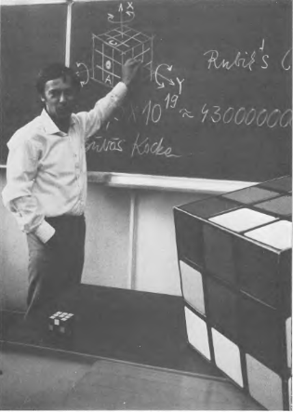

**Gambar 2.15** Rubik’s Cube sebagai Alat Pengajaran

Percobaan produksi Rubik’s Cube yang pertama dihasilkan pada tahun 1977 dan dirilis ke toko mainan di Budapest. Pada bulan September 1979, Ernö Rubik menandatangani kesepakatan dengan sebuah firma besar dari Amerika Serikat, Ideal Toy Co., untuk memasarkan Rubik’s Cube ke dunia barat. Ideal Toy memberikan sejumlah kontribusi dalam perbaikan produksi dan pengemasan rubik. Ideal Toy juga mengganti nama mainan ini dari “Magic Cube” menjadi “Rubik’s Cube” dengan pertimbangan kata ‘magic’ identik dengan hal-hal magis atau berbau sihir sebagaiman dalam dunia sulap. Di Amerika, Ideal Toy mempromosikan Rubik’s Cube melalui iklan televisi, kaos (mode), dan komunitas penggemar rubik. Rubik’s Cube juga sempat dipamerkan pada pameran permainan di London, Paris, Nuremberg, dan New York. Permainan ini mencapai puncak popularitasnya di awal tahun 1980-an. Antara tahun 1978 hingga Maret 1981, tercatat penjualan Rubik’s Cube telah mencapai lebih dari sepuluh juta buah. Pengaruh “twist-mania” tidak hanya pada anak-anak namun di antara seluruh anggota keluarga, bahkan di kelas-kelas, perkantoran, dan ruang tunggu umum banyak dijumpai orang yang sedang memainkannya.

Teka-teki yang ditemukan oleh Ernö Rubik sering dianggap sebagai pelopor berkembangnya permainan *puzzle* mekanik, namun sebelum penemuan Magic Cube sebenarnya telah ditemukan beberapa mainan dengan konsep sejenis. Pada bulan maret 1970, Larry Nichols menciptakan “2×2×2 Puzzle” dan mengajukan hak paten untuk temuannya tersebut di Kanada. Nichols berhasil mendapat hak patennya pada tanggal 11 April 1972, dua tahun sebelum Ernö Rubik menemukan kubusnya. Pada tanggal 9 April 1970, Frank Fox mengajukan hak paten untuk temuannya “Spherical 3×3×3”, dan dia menerima patennya di inggris pada tanggal 16 Januari 1974. Temuan Ernö Rubik merupakan awal kepopuleran permainan teka-teki mekanis. Berikut ini adalah beberapa jenis *puzzle* mekanis yang merupakan pengembangan dari temuan-temuan di atas.

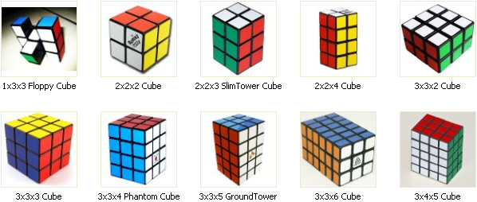

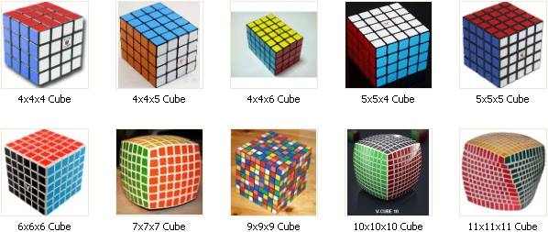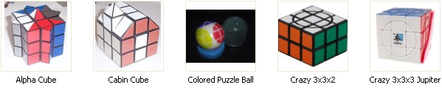

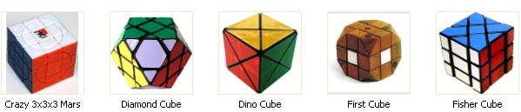

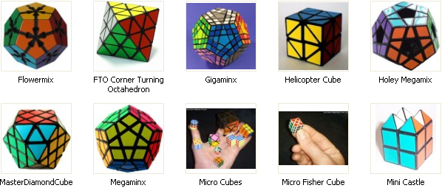

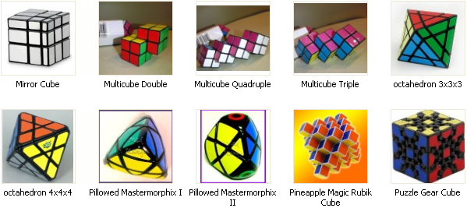

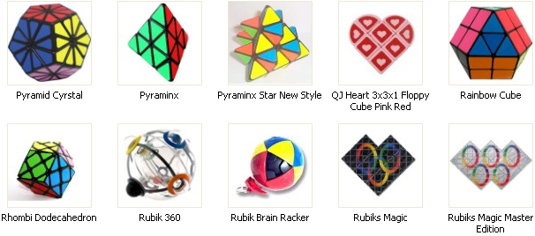

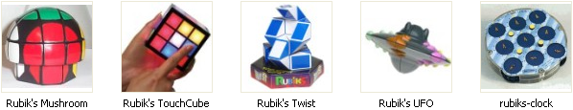

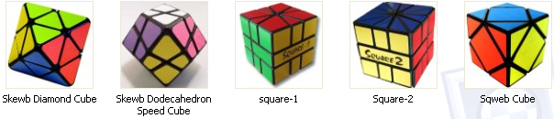

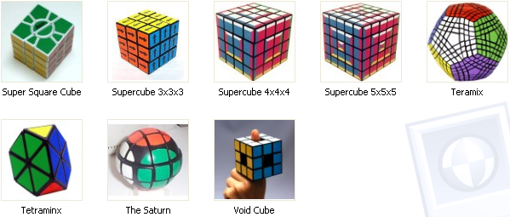

**Gambar 2.16** *Mechanical Puzzle*

Rubik’s Cube mulai populer di Indonesia sejak aktivitas *cubing* (menyelesaikan rubik) mulai sering diliput media masa. Salah satu momen awal kebangkitan *puzzle* ini di Indonesia adalah penampilan pemegang rekor MURI, Abel Brata, melawan Master Mentalis Indonesia, Deddy Corbuzier, dalam episode perdana “The Master” di RCTI bulan Februari 2009. Popularitas Rubik’s Cube di Indonesia mencapai puncaknya dengan diadakannya kompetisi “Rubik’s Cube Indonesia Open 2009” pada bulan Agustus 2009.

Sekelompok pemuda Indonesia yang memiliki hobi speedcubing membentuk NSA (Nusantara Speedcubing Association), organisasi resmi penggemar rubik di Indonesia. NSA memiliki beberapa cabang daerah, diantaranya JRCC (Jakarta Rubik’s Cube Club), KSC (Kediri Speedsolving Community), dan PRJ (Paguyuban Rubik Jogjakarta).

1. **Struktur Rubik’s Cube 3×3×3**

Mengingat referensi yang digunakan penulis mayoritas berbahasa Inggris, untuk menghindari kesalahan penerjemahan, kerancuan antara bahasa Inggris percakapan dan bahasa Inggris matematika rubik, maka beberapa istilah dalam permainan rubik sengaja tidak diterjemahkan ke dalam bahasa Indonesia.

Sebagaimana kubus pada umumnya, Rubik’s Cube memiliki 6 *face* (sisi). Jika ditinjau dari orientasi kita dalam mengamatinya, permukaan rubik dapat dibedakan menjadi sisi atas (up), bawah (down), kanan (right), kiri (left), depan (front), dan belakang (back). Dari penamaan tersebut dapat diambil huruf depan masing-masing *face* – *F, R, B, L, U, D* – untuk menyederhanakan penulisan.[67] Penamaan ini dikenal dengan *notasi Singmaster*. Penulis menggunakan notasi Singmaster dalam dua hal; yakni untuk memberi nama kubus-kubus kecil penyusun Rubik’s Cube identik dengan posisi dan orientasinya, dan untuk menotasikan gerakan yang dilakukan pada sisi-sisi Rubik’s Cube tersebut. Pembahasan mengenai penggunaan notasi Singmaster akan dilanjutkan pada bagian lain dalam skripsi ini.

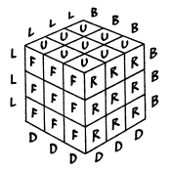

**Gambar 2.17** Notasi Singmaster

Rubik’s Cube tampak seperti bangun pejal yang tersususun atas 27 *subcube* (kubus-kubus kecil) dengan ukuran sama. Jika kubus tersebut kita bongkar, akan ditemukan sebuah struktur mekanis yang menjadi alasan mengapa susunan kubus-kubus kecil tersebut tetap menyatu meski kita memutar-mutarnya. Berikut adalah tampak bagian dalam rubik jika kita bongkar.

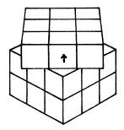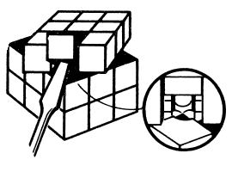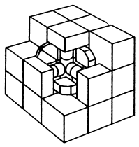

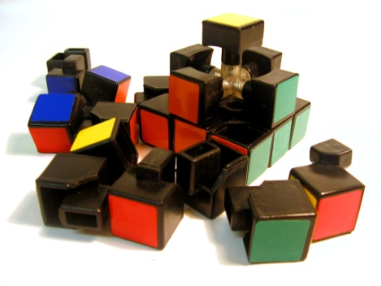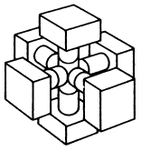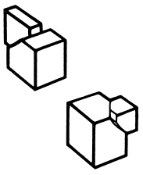

**Gambar 2.18** Bagian Dalam dari Rubik’s Cube

Jika diperhatikan, sebenarnya hanya ada 26 *subcube* yang menyusun Rubik’s Cube, satu *subcube* yang terletak di pusat *cube* tidak diperhitungkan. Selain karena posisi *subcube* tersebut tidak mempengaruhi permainan ini, juga karena memang bagian tersebut sebenarnya tidak ada (hanya berupa pusat mekanisme). 26 *subcube* tersebut dapat dikelompokkan menjadi 3 jenis *subcube*, yakni:

1. 6 *center subcube* : setiap *center* memiliki satu permukaan warna
2. 12 *edge subcube* : setiap *edge* memiliki dua permukaan warna
3. 8 *corner subcube* : setiap *corner* memiliki tiga permukaan warna

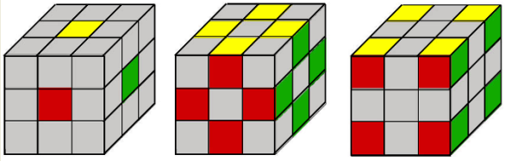

*Center* *Edge Corner*

**Gambar 2.19** *Center, Edge,* dan *Corner* *Subcube*s

Perlu diingat bahwa *cube* adalah keseluruhan bagian Rubik’s Cube, dan istilah untuk permukaan *cube* adalah *face,* sementara untuk permukaan *subcube* disebut *facet.* Dalam permainan rubik, gerakan memutar rubik tidak dilakukan pada satu-dua *subcube* tetapi per-*layer* (lapisan)*.*

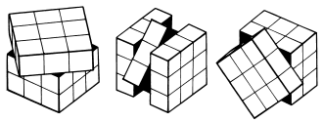

**Gambar 2.20** Layer Rubik’s Cube

Diagram berikut akan membantu kita dalam memahami istilah-istilah yang telah diuraikan di atas. Garis penghubung dibaca “terdiri atas”.

**Gambar 2.21** Struktur Rubik’s Cube

1. **Skema Warna Rubik’s Cube 3×3×3**

Enam permukaan Rubik’s Cube masing-masing memiliki warna yang berbeda. Pada saat pertama dibuka dari kemasannya, warna-warna tersebut terlihat seperti Gambar 2.22.a, dan setelah diacak akan menjadi seperti Gambar 2.22.c.



a b c

**Gambar 2.22** Pengacakan Rubik’s Cube

Warna standar pada Rubik’s Cube adalah putih, merah, biru, oranye, hijau, dan kuning. Namun tidak ada ketetapan khusus mengenai hal ini, banyak rubik yang diproduksi dalam berbagai versi susunan warna bahkan dengan menggunakan gambar sebagai pengganti warna-warna tersebut.

Skema warna adalah urutan posisi warna di setiap sisi rubik. Skema warna Rubik’s Cube umumnya seperti pada gambar berikut, yakni warna putih berseberangan dengan kuning, biru dengan hijau, dan merah dengan oranye.

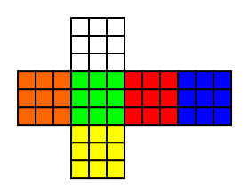

**Gambar 2.23** Skema Warna Standar Rubik’s Cube

Skema warna ini juga sering disebut dengan skema warna “BOY”, singkatan dari *Blue-Orange-Yellow.* Selain skema warna di atas terdapat skema lain yang paling umum yakni skema warna Jepang, dimana warna putih berseberangan dengan biru, kuning dengan hijau, dan merah dengan oranye. Dan yang terakhir dalam contoh ini adalah skema warna Korea, warna putih pada skema standar diganti dengan warna hitam.

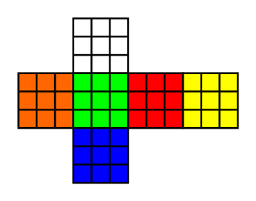

**Gambar 2.24** Skema Warna Rubik’s Cube versi Jepang

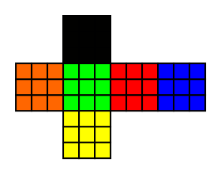

**Gambar 2.25** Skema Warna Rubik’s Cube versi Korea

Catatan:

*Dalam skripsi ini digunakan Rubik’s Cube dengan skema warna standar.*

1. **Notasi Rubik’s Cube 3×3×3**

Notasi untuk rubik bukan suatu ketetapan yang mutlak harus mengikuti aturan tertentu. Setiap penulis bebas membuat dan menggunakan notasi sesuai dengan pendapatnya. Dalam skripsi ini, notasi rubik mengacu pada notasi yang digunakan oleh David Singmaster dalam *Notes on Rubik’s Magic Cube* dan Christoph Bandelow dalam *Inside Rubik’s Cube™ and Beyond*.

Asumsikan rubik yang akan kita eksekusi berada tepat di depan kita sedemikian hingga sisi-sisi rubik tersebut menghadap ke arah atas, bawah, kanan, kiri, depan, dan belakang; serta tangan yang melakukan gerakan menghadap pada sisi yang dimaksud. Dalam permainan rubik dikenal 3 jenis gerakan:

1. *Outer Layer Moves*

*Outer layer moves* adalah gerakan memutar layer luar rubik. Seperti yang telah didefinisikan pada bab terdahulu, gerakan yang dilakukan pada sisi-sisi rubik dinotasikan dengan huruf kapital $F,R,B,L,U,D$. Ada beberapa ketentuan dalam notasi ini:

* Huruf kapital tanpa tanda apapun berarti kita melakukan rotasi 90° searah jarum jam pada sisi yang dimaksud.
* Huruf kapital dengan tanda pangkat “negatif satu” berarti kita melakukan rotasi 90° berlawanan arah jarum jam pada sisi yang dimaksud.
* Huruf kapital diikuti tanda “pangkat dua" (kuadrat) menunjukkan bahwa rotasi yang dilakukan sebesar 180° searah jarum jam, atau dengan kata lain gerakan tersebut dilakukan dua kali.
* Notasi ditulis dengan huruf non-kapital berarti sisi yang dirotasikan bukan satu layer melainkan dua, yaitu layer terluar beserta layer tengah.

Contoh:

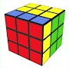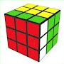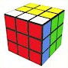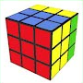

$F$ $F^{-1}$ $F^{2}$ $f$

**Gambar 2.26** *Outer Layer Moves*

1. *Middle Layer Moves (Slice Moves)*

Notasi gerakan memutar layer tengah rubik, diturunkan dari gerakan pada sisi kanan ($R$), depan ($F$), dan atas ($U$), dengan menambahkan indeks “ $m$” untuk mengindikasikan bahwa layer yang diputar adalah layer tengah. Sedangkan simbol rotasinya mengikuti aturan pada poin 1).

Contoh:

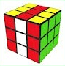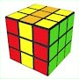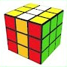

$R_{m}$ ${R^{-1}}_{m}$ ${R^{2}}_{m}$

**Gambar 2.27** *Middle Layer Moves*

1. *Cube Moves*

Jika pada dua poin di atas gerakan dilakukan terhadap layer tertentu, maka pada *cube moves* gerakan dilakukan pada keseluruhan rubik. *Cube moves* diturunkan dari gerakan pada sisi kanan ($R$), depan ($F$), dan atas ($U$), dengan menambahkan indeks “ $C$” untuk mengindikasikan yang diputar adalah keseluruhan *cube*. Simbol rotasi pada gerakan ini juga mengikuti aturan pada poin 1).

Contoh:

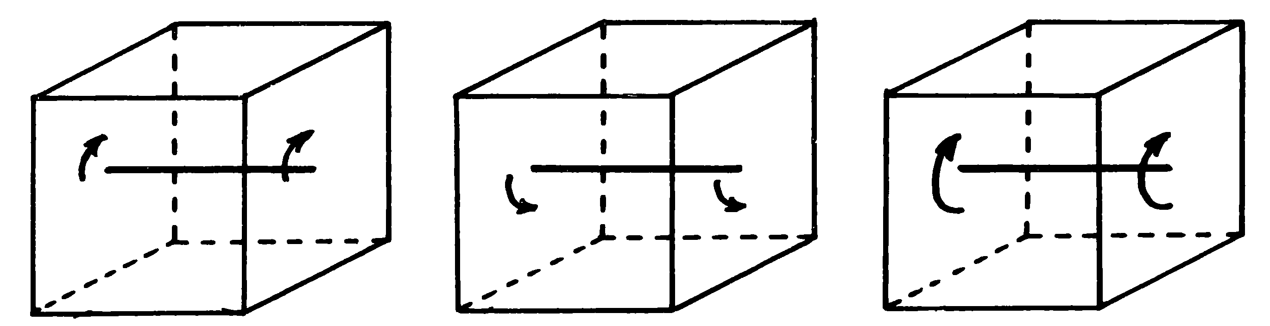

$R_{C}$ ${R^{-1}}_{C}$ ${R^{2}}_{C}$

**Gambar 2.28** *Cube Moves*

Penggunaan notasi Singmaster berikutnya yakni untuk memberi nama kubus-kubus kecil penyusun Rubik’s Cube, identik dengan posisi dan orientasinya.

|  |  |
| --- | --- |
| C:\Documents and Settings\aLma\My Documents\My Pictures\singmaster.png | Contoh notasi untuk *edge* Rubik’s Cube adalah  *uf* : *up front edge dr* : *down right edge*  *ul* : *up left edge db* : *down back edge*  *ur* : *up right edge fl* : *front left edge*  *ub* : *up back edge fr* : *front right edge*  *df* : *down front edge bl* : *back left edge*  *dl* : *down left edge*. *br* : *back right edge.* |

1. **Metode Penyelesaian Rubik’s Cube 3×3×3**
2. **Bantuan Robot**

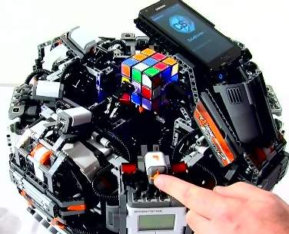

**Gambar 2.29** CubeStormer II

Robot rubik yang dinamai CubeStormer II ini mampu menyelesaikan rubik dalam waktu 5,35 detik. CubeStormer II dibuat dengan menggunakan kombinasi Lego NXT Mindstorm dan *handphone* android Samsung Galaxy S II, dengan software khusus yang bertugas men-scan semua sisi rubik dan menyelesaikannya. Pada saat kejuaraan, waktu inspeksi (mempelajari rubik sebelum *solving*) tidak dihitung. Sedangkan untuk robot ini, 5 detik adalah waktu keseluruhan termasuk waktu inspeksi. Jadi waktu *solving* sebenarnya adalah sekitar 4 detik.

1. **Metode Pemula (*Layer by Layer*)**

Dalam *solving cube* dikenal istilah “algoritma”, yaitu serangkaian gerakan untuk mencapai suatu posisi tertentu.

Contoh:

$F (R U R^{-1} U^{-1}) F^{-1}$ dan $(R^{2} U)(R U R^{-1} U^{-1})(R^{-1} U^{-1})(R^{-1} U R^{-1})$.

Catatan:

*Karena dalam skripsi ini digunakan aturan komposisi fungsi right-to-left, maka algoritma $XY$ berarti gerakan $Y$ dikerjakan lebih dulu baru kemudian diteruskan dengan gerakan $X$.*

**Tahap I – Menyelesaikan Layer Ke-1**

1. Membuat Cross

*Cross* adalah tanda “ + ” yang dibentuk oleh *edge* dan *center* pada salah satu sisi warna Rubik’s cube. *Cross* dapat dibuat pada sisi atas maupun sisi bawah dan pada sisi warna apapun, tergantung kenyamanan dan kebiasaan eksekutor. Yang perlu diperhatikan adalah warna ‘pasangan *center facet* yang bertolak belakang’ tidak pernah berubah, jadi jika *croos* dibuat pada sisi oranye dan diposisikan menghadap ke atas maka sisi yang menghadap ke bawah pasti berwarna merah (ingat, penulis menggunakan skema warna standar).

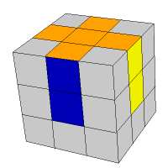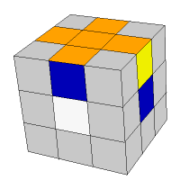

Benar Salah

**Gambar 2.30** *Cross*

Untuk membuat *cross* pada posisi *cube* teracak, murni menggunakan logika dan latihan secara kontinyu. Berikut ini adalah contoh dari beberapa kondisi yang mungkin ditemui saat membuat *cross* beserta algoritma untuk menyelesaikannya. Pastikan ada dua *center facet* yang sudah sewarna dengan *edge facet* yang bersesuaian.

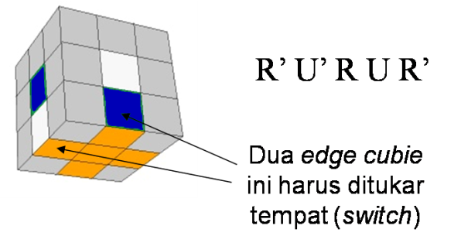 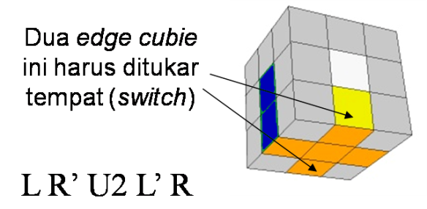

$$R^{-1}URU^{-1}R^{-1}$$

$$RL^{-1}U^{2}R^{-1}L$$

1. Menyelesaikan *Corner* Layer 1

Layer Pertama, setelah terbentuk *cross* dilanjutkan dengan menyelesaikan corner pada layer tersebut. Pada langkah ini terdapat empat kondisi yang mungkin ditemui; perhatikan layer paling atas dan cari *corner facet* yang sewarna dengan *center facet*:

* 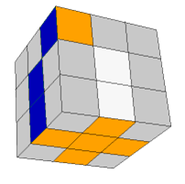 Jika ditemui *orange corner facet* menghadap kanan, terapkan algoritma $R^{-1}UR$.
* 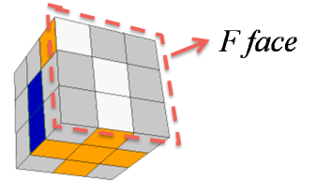 Jika ditemui *orange corner facet* menghadap kiri, terapkan algoritma $LU^{-1}L^{-1}$*.*
* 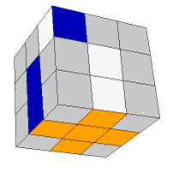 Jika pada layer paling atas tidak ada *orange corner facet* yang menghadap ke samping tetapi menghadap atas, maka letakkan posisi *orange corner facet* tersebut bersesuaian dengan *corner down face* yang belum berwarna oranye, dan terapkan algoritma $R^{-1}U^{2}R$*.*
* 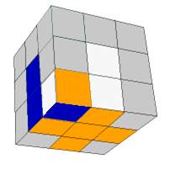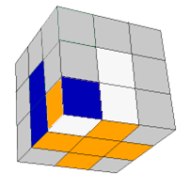 Jika pada layer paling atas tidak ada *orange corner facet* menghadap samping ataupun atas, tetapi ada *orange corner facet* di layer bawah, namun orientasinya belum benar, maka posisikan *corner* tersebut di ‘*frd*’ kemudian terapkan algoritma $R^{-1}UR$*.*

Terus terapkan algoritma di atas hingga layer bawah selesai, dan diperoleh hasil seperti berikut.

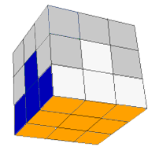

**Tahap II – Menyelesaikan Layer Ke-2**

Untuk menyelesaikan layer tengah, perhatikan *edge subcube* pada layer paling atas yang tidak memiliki warna yang sama dengan *center up face* (pada kasus ini warna merah, karena *cross* dibuat pada sisi warna oranye).Dari *edge subcube* tersebut pilih dan posisikan *edge facet* bersesuaian dengan warna *center facet* yang menghadap samping (tidak harus putih, pada kasus ini kemungkinannya putih, hijau, kuning, biru). Selanjutnya akan ditemui dua kondisi sebagai berikut:

* 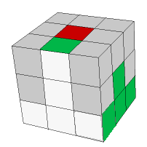 Jika warna *edge facet* yang menghadap ke atas sama dengan *center facet* yang menghadap kanan, terapkan algoritma $FUF^{-1}U^{-1}R^{-1}U^{-1}RU$*.*
* 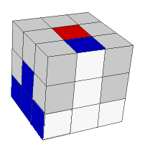 Jika warna *edge facet* yang menghadap ke atas sama dengan *center facet* yang menghadap kiri, maka terapkan algoritma $F^{-1}U^{-1}FULUL^{-1}U^{-1}$.

Jika sudah tidak ada *edge subcube* pada layer paling atas ‘yang tidak memiliki warna yang sama dengan *center up facet*’, tetapi layer tengah belum selesai, posisikan warna yang masih teracak di sebelah kanan lalu terapkan algoritma poin pertama, $FUF^{-1}U^{-1}R^{-1}U^{-1}RU$. Ulangi terus algoritma sesuai dengan kondisi yang muncul hingga layer tengah selesai.

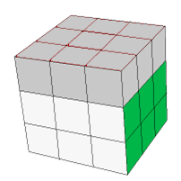

**Tahap III - Menyelesaikan Layer Ke-3**

1. Membuat *Cross* pada Layer Terakhir

Perhatikan *edge facet* yang menghadap atas, dan abaikan *corner.* Mungkin sekali terjadi, pola yang muncul tidak benar-benar seperti di bawah ini, jika hal itu terjadi carilah pola yang paling mirip.

* 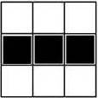 Jika *edge facet* tersebut membentuk *line* (garis), maka posisikan horizontal seperti pada gambar dan terapkan algoritma $F^{-1}U^{-1}R^{-1}\left(URF\right)$.
* 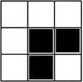 Jika *edge facet* tersebut membentuk siku-siku, maka posisikan seperti pada gambar dan terapkan algoritma $f^{-1}U^{-1}R^{-1}\left(URf\right)$.
* 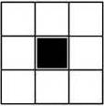 Jika *edge facet* tersebut membentuk *dot* (titik), maka terapkan salah satu algoritma di atas.

Lakukan langkah di atas terus menerus hingga diperoleh salah satu dari tujuh pola *cross up face* berikut:

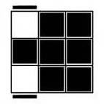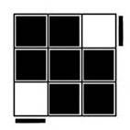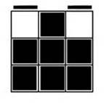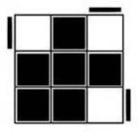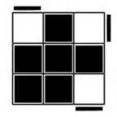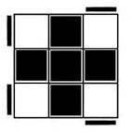

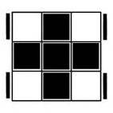.

Lanjutkan pola yang muncul pada langkah di atas dengan algoritma $R^{-1}U^{2}RUR^{-1}UR$ hingga layer atasselesai. Dalam kasus yang dicontohkan penulis, hasil pada tahap ini seperti berikut.

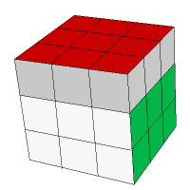

1. Menyelesaikan *Corner* Layer Terakhir

* 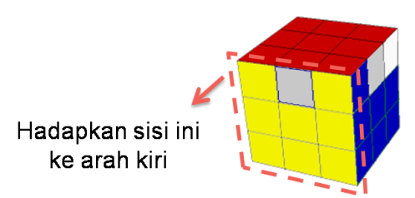 Jika pada layer paling atas terdapat pasangan *corner facet* yang telah terorientasi, sesuaikan posisi *corner facet* tersebut dengan dua layer yang telah selesai kemudian hadapkan *face cube* tersebut ke arah kiri. Selanjutnya terapkan algoritma $LU^{-1}R^{-1}U L^{-1}U^{2}R U^{-1}R^{-1}U^{2}R$.
* Jika pada layer paling atas tidak terdapat pasangan *corner facet* yang telah terorientasi, langsung terapkan algoritma $LU^{-1}R^{-1}U L^{-1}U^{2}R U^{-1}R^{-1}U^{2}R$.
* Jika semua pasangan *corner facet* pada layer paling atas telah terorientasi, lanjutkan ke langkah 3).

1. Menyelesaikan *Edge* Layer Terakhir

* 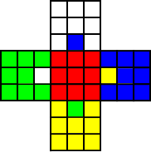 Jika posisi *edge facet* yang benar harusnya *searah jarum jam,* algoritmanya adalah $F^{2} \left(U\right) L^{-1} R F^{2} L R^{-1}(U) F^{2}$.
* 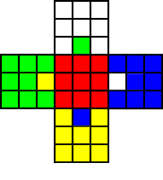 Jika posisi *edge facet* yang benar harusnya *berlawanan arah jarum jam,* algoritmanya adalah $F^{2} \left(U^{-1}\right) L^{-1} R F^{2} L R^{-1}(U^{-1}) F^{2}$.
* 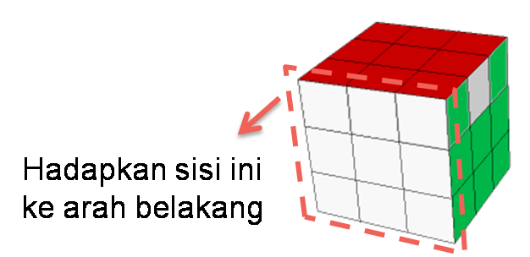Jika pada layer paling atas terdapat *edge facet* yang telah terorientasi, hadapkan *face cube* tersebut ke arah belakang, dan terapkan algoritma yang sesuai hingga seluruh sisi *cube* terselesaikan.

1. **Jessica Fridrich Method (CFOP)**

Jessica Fridrich merupakan seorang profesor di bidang elektro dan komputer di Universitas Brimingham. Fridrich adalah penemu metode CFOP atau metode Jessica Fridrich. Ketertarikan Fridrich terhadap Rubik’s Cube bermula sejak mainan ini dikenalkan kepada dunia pada awal tahun 1980. *Booming* Rubik’s Cube mulai menurun setelah kejuaraan dunia rubik, dan orang mulai menganggap bahwa 23 detik (rekor dunia pada saat itu) adalah batas yang tidak mungkin dikalahkan. Pada pertengahan 1997, Fridrich memutuskan untuk mempublikasikan metodenya yang diperkirakan mampu membuat seseorang menyelesaikan Rubik’s Cube dalam waktu 17 detik apabila menguasai keseluruhan algoritmanya (yang berjumlah ratusan). Publikasi ini menggugah minat dari ribuan remaja termasuk Shotaro Makisumi untuk menguasai metode tersebut secara keseluruhan. Sejak saat itulah gelombang baru *speedcubing* dimulai, optimalisasi algoritma mulai ditemukan. Beberapa varian metode mulai dikembangkan, berikut *software* dan kompetisi dunia. Meskipun sebagian besar orang tidak lagi menggunakan algoritma asli temuan Jessica Fridrich, namanya tetap digunakan untuk merujuk pada metode CFOP. Algoritma yang banyak digunakan sekarang, terutama OLL dan PLL, telah melewati proses seleksi dan optimalisasi utamanya dari segi kemudahan eksekusi oleh tangan.

CFOP merupakan singkatan dari *Cross*, F2L, OLL, dan PLL. Ada 4 tahapan yang perlu dilalui untuk menyamakan keenam sisi Rubik’s cube, berikut ulasannya:

1. *Cross*

Telah dijelaskan pada bahasan sebelumnya.

1. F2L (*First 2 Layers*)

F2L adalah langkah kedua dari metode fridrich murni. F2L merupakan teknik menyelesaikan dua layer pertama sekaligus, dengan menggabungkan *edge* dan *corner* dan memasukkannya ke dalam slot di keempat sudutnya. Ada 42 algoritma pada langkah ini.

1. OLL (*Orientate Last Layer*)

Setelah layer 1 dan 2 selesai, akan terbentuk pola tertentu dan tujuan kita adalah menyamakan warna sehingga *top face* akan memiliki warna yang sama. Ada 57 kasus pada OLL yang menyebabkan kita perlu menghafal 57 algoritma yang berbeda. Bagi yang belum mampu menghafal 57 algoritma sekaligus, bisa melakukan OLL dalam 2 tahap, yakni membetulkan seluruh *edge* dan disusul membetulkan seluruh *corner*. Cara ini dikenal sebagai 2 look OLL. Hanya perlu mempelajari 1-2 algoritma untuk membetulkan orientasi *edge* dan 7 algoritma untuk membetulkan orientasi *corner*.

2 Look OLL

1. Tujuan dari *first look* adalah untuk mendapatkan *cross* pada layer terakhir. Berikut adalah tiga kemungkinan pola beserta algoritmanya :
2. Titik

C:\Documents and Settings\aLma\My Documents\First 2 Look OLL\a.png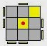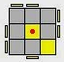

1. Garis

C:\Documents and Settings\aLma\My Documents\First 2 Look OLL\b.png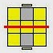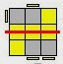

1. Siku-Siku

C:\Documents and Settings\aLma\My Documents\First 2 Look OLL\c.png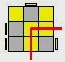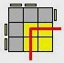

1. *Second Look*

Apabila *first look* telah selesai, akan ditemui salah satu dari kasus berikut:

1. 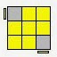
2. C:\Documents and Settings\aLma\My Documents\Second Look OLL\b.png
3. 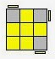
4. 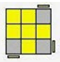
5. C:\Documents and Settings\aLma\My Documents\Second Look OLL\e.png
6. C:\Documents and Settings\aLma\My Documents\Second Look OLL\f.png
7. 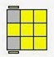
8. PLL (*Permute Last Layer*)

Disini kita saling menukar posisi *corner* dan *edge* ke tempat semula. Ada 21 algoritma pada tahap ini. Bagi yang merasa kesulitan menghafal 21 algoritma bisa melakukannya dalam 2 tahap (dikenal sebagai 2 look PLL) yaitu mengoreksi letak *corner* disusul *edge*.

2 Look PLL

1. Tujuan dari *first look* adalah mendapatkan posisi yang benar untuk semua *corner* pada layer terakhir. Cari *corner facet* pada layer terakhir yang memiliki warna sama dan membentuk pola seperti berikut.

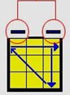

Hadapkan *corner facet* yang berwarna sama ke belakang, dan terapkan algoritma $R^{2}\left[D^{2}\left(R^{-1}U^{-1}R\right)\right]\left[D^{2}\left(R^{-1}UR^{-1}\right)\right]R_{C}$.

Jika tidak ditemukan pola seperti di atas, terapkan algoritma berikut

$\left[\left(RU^{-1}R^{-1}\right)D\left({RUR}^{-1}\right)\right]u^{2}\left[\left(R^{-1}UR\right)D\left(R^{-1}U^{-1}R\right)\right]{R^{-1}}_{C}$.

Apabila *first look* telah selesai, semua *corner* sudah pada posisi yang benar, langkah terakhir adalah membetulkan permutasi *edge* pada layer terakhir. Berikut empat kondisi yang mungkin ditemui beserta algoritma untuk menyelesaikannya.

1. 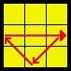 $\left(R^{-1}UR^{-1}\right)\left(U^{-1}R^{-1}\right)\left(U^{-1}R^{-1}UR\right)UR^{2}$.
2. 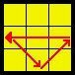 $R^{-1}U^{-1}R^{-1}\left[U^{-1}R\right]{\left(UR\right)}^{2}\left(U^{-1}R\right)$.
3. 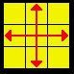 ${R^{2}}_{m}U{R^{2}}_{m}U^{2}{R^{2}}_{m}U{R^{2}}_{m}$
4. 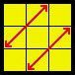 $\left({U^{2}R}_{m}{{{U^{2}R}^{2}}_{m}U}^{2}\right)\left(R_{m}U{R^{2}}_{m}U{R^{2}}_{m}\right)$.

Pengembangan Metode CFOP

Metode CFOP memiliki banyak pengembangan dan modifikasi. Beberapa alternatif tingkat lanjut yang bisa dipelajari:

1. *Multi Slotting*

*Multi slotting* adalah teknik untuk menyiapkan sebuah *pair* selagi kita memasukkan *pair* lain. Teknik ini digunakan untuk menyempurnakan F2L.

1. *Extended Cross*

*Extended Cross* merupakan penggabungan dari metode *block building* sehingga terbentuk sebuah cross dan 1 pasangan *pair* F2L yang sudah berada di tempatnya.

1. MGLS

MGSL adalah singkatan dari *Macky Garron Last Slot*, yaitu menggabungkan *insertion* terakhir pada F2L sekaligus OLL.

1. **Metode Petrus**

Metode ini dirancang oleh Lars Petrus, *speedcuber* seangkatan Jessica Fridrich. Perbedaan metode ini dengan metode fridrich adalah metode fridrich tergolong sistematis, sedangkan metode petrus lebih intuitif.

1. **Metode Waterman**

Metode yang lebih dikenal dengan sebutan ‘*corner-firstmethod*’ ini umum digunakan sekitar tahun 1980. Orang yang berjasa mengembangan metode ini adalah Marc Waterman. Dia telah mencapai *average* 16 detik pada paruh akhir tahun 1980-an. Salah satu *cuber* yang menggunakan metode ini adalah Minh Thai, juara rubik dunia pertama. Langkah pertama dalam metode ini adalah dengan menyusun salah satu sisi terlebih dahulu (biasanya sisi kiri), baru kemudian menyelesaikan *corner subcubes,* lalu *edge* *subcube*s dengan beberapa tahap *slice turn*. Dalam metode ini ada 7 algoritma yang harus diingat.

1. **Metode Roux**

Metode ini dikembangkan oleh Gilles Roux. Langkah metode ini diawali dengan menyusun blok 3×2×1 yang terletak di bagian bawah pada layer kiri rubik. Tahap kedua adalah dengan menyusun blok 3×2×1 lainnya pada layer yang berlawanan. Setelah keempat *corner* diselesaikan, yang tersisa adalah enam *edge* dan empat *center* yang diselesaikan pada tahap terakhir.

1. **Metode Heise**

Metode yang memiliki tingkat kerumitan yang sangat tinggi ini dikembangkan oleh Ryan Heise. Yang harus dilakukan pertama kali adalah menyususun empat blok 1×2×2 yang saling menempel. Hal yang menarik, blok-blok ini tidak perlu memiliki warna yang sama sehingga kita leluasa untuk mengambil keuntungan terhadap blok-blok yang sudah tersusun di awal. Tahap selanjutnya, *edge subcube* akan diorientasikan dan secara bersamaan blok yang telah ada akan tersusun sesuai pasangannya, lalu *edge* yang masih tersisa diselesaikan. Bila telah selesai, barulah *corner* diselesaikan dalam dua tahap.

1. **Metode Zborowski-Bruchem**

Metode ini dikembangkan oleh Zbingniew Zbowrowski dari Polandia dan Ron van Bruchem dari Belanda. Metode yang sering disingkat ZB ini dapat menyelesaikan layer terakhir secara bersamaan. Teknik ini dikenal ZBF2L. Langkah terakhir yang terdiri dari *corner orientation*, *corner permutation*, dan *edge* *permutation* dikerjakan dengan satu eksekusi algoritma yang disebut ZBLL.

1. ***Blindfolded***

Ada beberapa metode yang dikenal untuk menyelesaikan rubik dengan mata tertutup, empat metode berikut adalah yang paling direkomendasikan:

1. 3 *Cycle Orientation Permutation* (Shotaro Makisumi)

Metode ini dibagi ke dalam 5 tahap, yakni mengoreksi orientasi *edge*, mengoreksi orientasi *corner*, mengoreksi letak *edge*, mengoreksi letak *corner*, dan terakhir membetulkan *parity* (jika ada).

1. *Old Pochman* (Stefan Pochman)

Metode ini menggabungkan orientasi dan permutasi sekaligus, namun hanya menyelesaikan 1 *subcube* dalam sekali gerak.

1. M2/R2 (Stefan Pochman)

Metode ini memiliki konsep sama dengan *Old Pochman* namun dengan gerakan yang lebih efisien.

1. *Freestyle*

Metode ini menghalalkan algoritma apapun untuk menyelesaikan sebuah cube dengan mata tertutup. Para pemegang rekor dunia menggunakan metode ini untuk mendapatkan rekornya.

1. Thomas W. Judson, *Abstract Algebra: Theory and Applications,* (Austin: Stephen F. Austin State University, 2011), hal. 4
2. Rinaldi Munir, *Matematika Diskrit*, (Bandung: Informatika, 2007), hal. 53
3. *Ibid*,hal. 54
4. *Ibid.*
5. Rinaldi Munir, *Matematika Diskrit*…, hal. 59
6. *Ibid,* hal. 60
7. *Ibid,* hal. 61
8. *Ibid.*
9. *Ibid,* hal. 63
10. *Ibid.*
11. *Ibid,* hal. 65
12. *Ibid,* hal. 103
13. Edwin J. Purcell dan Dale Varberg, *Calculus with Analytic Geometry 5th Edition (Kalkulus dan Geometri Analitis Jilid 1 Edisi Kelima)*, terj. I Nyoman Susila, et. all., (Jakarta: Erlangga, 1995), hal. 48
14. *Ibid,* hal. 88
15. *Ibid,* hal. 91
16. William D. Blair dan John A. Brachy, *Abstract Algebra …*, hal. 53
17. *Ibid,* hal. 54
18. *Ibid,* hal. 56
19. *Ibid,* hal. 57
20. *Ibid.*
21. *Ibid,* hal. 89
22. *Ibid.*
23. *http://en.wikipedia.org/wiki/Cayley_table*, diakses pada 7 April 2012
24. Joseph J. Rotman, *Advanced Modern Algebra Second Printing,* (New Jersey: Prentice-Hall, 2003), hal. 52
25. Derek J. S. Robinson, *A Course in the Theory Groups 2nd Edition,* (New York: Springer-Verlag New York Inc., 1996), hal. 3
26. Thomas W. Judson, *Abstract Algebra...,* hal. 47
27. Derek J. S. Robinson, *A Course in …*, hal. 3
28. Thomas W. Judson, *Abstract Algebra...,* hal. 47
29. *Ibid.*
30. Thomas W. Judson, *Abstract Algebra…*, hal. 47
31. William D. Blair dan John A. Brachy, *Abstract Algebra …,* hal. 95
32. Thomas W. Judson, *Abstract Algebra...,* hal. 46
33. *Ibid,* hal. 47
34. William D. Blair dan John A. Brachy, *Abstract Algebra …,* hal. 100
35. Joseph J. Rotman, *Advanced Modern Algebra*, (New Jersey: Prentice-Hall, 2003), hal. 62
36. Thomas W. Judson, *Abstract Algebra…*, hal. 51
37. *Ibid.*
38. Thomas W. Judson, *Abstract Algebra…*, hal. 61
39. *Ibid.*
40. Joseph J. Rotman, *Advanced Modern…,* hal. 40
41. William D. Blair dan John A. Brachy, *Abstract Algebra…*, hal. 93
42. *Ibid*.
43. *Ibid.,* hal. 70
44. Joseph J. Rotman, *A First Course …*, hal. 111
45. William D. Blair dan John A. Brachy, *Abstract Algebra…*, hal. 71
46. Thomas W. Judson, *Abstract Algebra…*, hal. 80
47. *Ibid*., hal. 81
48. William D. Blair dan John A. Brachy, *Abstract Algebra…*, hal. 76
49. *Ibid.*
50. Thomas W. Judson, *Abstract Algebra…*, hal. 82
51. William D. Blair dan John A. Brachy, *Abstract Algebra…*, hal. 77
52. *Ibid.,* 78
53. Joseph J. Rotman, *Advanced Modern…,* hal. 43
54. *Ibid.,* hal. 44
55. *Ibid.,* hal. 48
56. Joseph J. Rotman, *A First Course…,* hal. 119
57. Thomas W. Judson, *Abstract Algebra…*, hal. 131
58. Olof Bergvall, et all., *On Rubik's Cube,* 2010, hal. 9
59. *Ibid.*
60. Joseph J. Rotman, *A First Course…,* hal. 156
61. Olof Bergvall, et all., *On Rubik's…,* hal. 12
62. *Ibid*.
63. Joseph J. Rotman, *A First Course…,* hal. 161
64. *Ibid.*, hal. 162
65. Olof Bergvall, et all., *On Rubik's…,* hal. 14
66. Christoph Bandelow, *Inside Rubik’s Cube™ and Beyond,* (Boston: Birkhäuser, 1982), hal. *Preface*
67. David Singmaster, *Notes in Rubik’s Magic Cube*, (New Jersey: Enslow Publisher, 1981), hal. 3